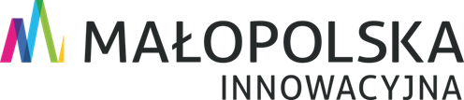
Plan rozwoju technologii wodorowych w Małopolsce
do 2030 roku
Kraków, grudzień 2023 r.

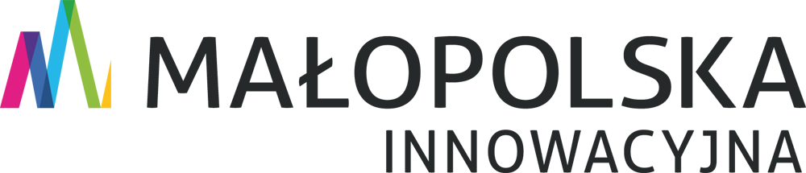
Autor opracowania:
dr Andrzej Czulak – Fundacja Polski Klaster Technologii Kompozytowych
Projekt realizowany przy wsparciu finansowym Województwa Małopolskiego w ramach realizacji zadania publicznego w ramach otwartego konkursu ofert na realizację zadań publicznych Województwa Małopolskiego w obszarze „Działalność wspomagająca rozwój techniki, wynalazczości i innowacyjności oraz rozpowszechnianie i wdrażanie nowych rozwiązań technicznych w praktyce gospodarczej” pn. „Międzynarodowa współpraca przemysłu w obszarach Inteligentnych Specjalizacji”.
Dokument dostępny na stronie Województwa Małopolskiego.
Przy powoływaniu się na zawarte w dokumencie dane prosimy o podawanie źródła.

Spis treści
WSTĘP 5
WYKAZ SKRÓTÓW 6
STRESZCZENIE 8
SUMMARY 9
DIAGNOZA 10
Świat, Europa na ścieżce transformacji energetycznej 10
Uwarunkowania rozwoju rynku wodoru Unii Europejskiej 11
Klasyfikacja wodoru zero- oraz niskoemisyjnego 12
Polska na ścieżce transformacji energetycznej 13
Krajowe uwarunkowania rozwoju rynku wodoru 14
Sektory gospodarcze Polski wymagające dekarbonizacji 15
Prognozy zapotrzebowania na wodór w Polsce 17
Analiza dostępnych produktów i technologii wodorowych w Polsce 18
Produkcja wodoru 18
Magazynowanie wodoru 19
Przesył i transport wodoru 20
Zastosowanie wodoru 21
Małopolska na ścieżce transformacji energetycznej - wodorowy potencjał Małopolski 23
Główne działy gospodarki regionu, produkcja sprzedana w Małopolsce 26
Sektory gospodarcze Małopolski wymagające dekarbonizacji 28
Prognozy zapotrzebowania na wodór w Małopolsce 36
ANALIZA SWOT 37
Mocne strony 37
Słabe strony 38
Szanse 38
Zagrożenia 39
WIZJA, MISJA, CELE ROZWOJU TECHNOLOGII WODOROWYCH W MAŁOPOLSCE DO 2030 ROKU 40
Wizja Rozwoju Technologii Wodorowych w Małopolsce 40
Misja Rozwoju Technologii Wodorowych w Małopolsce 40
Cele Planu rozwoju technologii wodorowych w Małopolsce do 2030 r. 40
WSKAŹNIKI STOPNIA ROZWOJU RYNKU WODORU W MAŁOPOLSCE 44
Wskaźniki dla określonych celów w obszarze „Produkcja wodoru” 44
Wskaźniki dla określonych celów w obszarze „Magazynowanie Wodoru” 45
Wskaźniki dla określonych celów w obszarze „Przesył, transport, dystrybucja wodoru” 45
Wskaźniki dla określonych celów w obszarze „Zastosowania aplikacyjne” 46
Finansowanie projektów wodorowych 46
Rekomendacje dla Województwa Małopolskiego w zakresie pobudzania rozwoju rynku wodoru, dekarbonizacji i dążenia do zero emisyjności 48
Załącznik nr 1. Wykaz i krótka charakterystyka podmiotów z Małopolski prowadzących działalność w zakresie wodoru 51
Załącznik nr 2. Zastosowania aplikacyjne wypracowane podczas Smart Labów 57
Produkcja wodoru 57
Magazynowanie wodoru 58
Przesył i dystrybucja wodoru 59
Zastosowania aplikacyjne 60

WSTĘP

W obliczu rosnącej świadomości i potrzeby transformacji energetycznej, Małopolska podejmuje kluczowe kroki ku przyszłości opartej na zrównoważonych i odnawialnych źródłach energii. Tradycyjne metody produkcji energii, oparte na spalaniu biomasy i paliwach kopalnych, które odgrywały dominującą rolę od Rewolucji Przemysłowej, ustępują miejsca nowym, czystym technologiom. W obliczu negatywnych skutków zmian klimatycznych, ograniczonych zasobów paliw kopalnych oraz rosnącej potrzeby niezależności energetycznej, szczególnie widocznej w świetle wydarzeń geopolitycznych XXI wieku, jak pandemia globalna czy agresja Rosji na Ukrainę, Województwo Małopolskie intensywnie wprowadza transformacje energetyczną.
Istotnym krokiem w transformacji energetycznej regionu jest wytyczenie realnych kierunków rozwoju, dlatego w formule otwartego konkursu ofert na realizację zadań publicznych Województwa Małopolskiego w obszarze „Działalność wspomagająca rozwój techniki, wynalazczości i innowacyjności oraz rozpowszechnianie i wdrażanie nowych rozwiązań technicznych w praktyce gospodarczej” pn. „Międzynarodowa współpraca przemysłu
w obszarach Inteligentnych Specjalizacji” zlecone zostało przygotowanie niniejszego Planu. Zadanie zostało zrealizowane przez Fundację Polski Klaster Technologii Kompozytowych.
W zestawie działań mających na celu opracowanie Planu znalazły się Smart Laby, w wyniku których przygotowana została Mapa Rozwoju Technologii Wodorowych (BTR), stanowiąca wkład w Plan. Smart Laby realizowane były przez Krakowski Park Technologiczny sp. z o.o., natomiast do współpracy merytorycznej zostali zaproszeni członkowie Regionalnej Grupy ds. Rozwoju Technologii Wodorowych. Założenia Planu prezentowane były podczas spotkania
z uczestnikami Smart Lab’ów w grudniu 2023 roku.
Wspieranie rozwoju technologii wodorowych w Małopolsce jest elementem tzw. Procesu Przedsiębiorczego Odkrywania i wdrażania inteligentnych specjalizacji. Wodorowe łańcuchy wartości wpisują się w szczególności w specjalizacje: Energia Zrównoważona oraz Chemia.

WYKAZ SKRÓTÓW

AGH – Akademia Górniczo-Hutnicza
ALK – elektrolizery alkaliczne
BaP – Bisfenol A – związek chemiczny, znany jako 2,2–bis(4–hydroksyfenylo)propan
B+R -– Badanie i Rozwój
BTR – Mapa Drogowa Technologii (ang. Business Technology Roadmap)
CCS – Wychwytanie, magazynowanie dwutlenku węgla ang. Carbon Capture Storage)
CCS/U – Wychwytanie, magazynowanie i utylizacja dwutlenku węgla (ang. Carbon Capture Storage and Utilization)
FPKTK – Fundacja Polski Klaster Technologii Kompozytowych
GUS – Główny Urząd Statystyczny
IOB – Instytucja Otoczenia Biznesu
KOBiZE – Krajowy Ośrodek Bilansowania i Zarządzania Emisjami
KPT – Krakowski Park Technologiczny sp. z o.o.
LNG – Skroplony gaz ziemny (ang. Liquefied Natural Gas)
LULUCF – Zmiany w zagospodarowaniu gruntów, zmiany w użytkowaniu gruntów i leśnictwo (ang. Land Use, Land-Use Change, and Forestry)
MCH2 – Małopolskie Centrum Innowacyjnych Technologii Przechowywania i Transportu Wodoru
MIS – Małopolskie Inteligentne Specjalizacje
MPK SA - Miejskie Przedsiębiorstwo Komunikacyjne Spółka Akcyjna
NACE – Statystyczna klasyfikacja rodzajów działalności gospodarczych w Unii Europejskiej (ang. Statistical Classification of Economic Activities in the European Community)
NOx – Tlenki azotu
OZE – Odnawialne Źródła Energii
PEM – membrana wymiany protonów (ang. Proton Exchange Membrane)
PK – Politechnika Krakowska
PKB – Produkt Krajowy Brutto
PKTK – Polski Klaster Technologii Kompozytowych
PM10 – Pomiary pyły zawieszonego w powietrzu o średnicach cząstek do 10 µm
PM2.5 – Pomiary pyły zawieszonego w powietrzu o średnicach cząstek do 2.5 µm
PSW – Polska Strategia Wodorowa 2030
RFNBO – Paliwa wytwarzane ze źródeł odnawialnych (inne niż biomasa i paliwa jądrowe) (ang. Renewable Fuels of Non-Biological Origin)
RSI – Regionalna Strategia Innowacji Województwa Małopolskiego 2030
SAF – Zrównoważone paliwa lotnicze (ang. Sustainable Aviation Fuel)
SMR – Reforming parowy gazu (ang. Steam Methane Reforming)
SOE – Elektroliza stałotlenkowa (ang. Solid Oxide Electrolysis)
SOx – tlenki siarki
SWOT – Analiza, mocne strony (ang. Strengths); słabe strony (ang. Weaknesses); szanse (ang. Opportunities); zagrożenia (ang. Threats)
TEN-T – Transeuropejska sieć transportowa
TRL – Poziom Gotowości Technologicznej (ang. Technology Readiness Level)
UE – Unia Europejska
UMWM – Urząd Marszałkowski Województwa Małopolskiego

STRESZCZENIE

Dokument „Plan rozwoju technologii wodorowych w Małopolsce do 2030 r.” (dalej: Plan) przedstawia plan rozwoju i wdrażania technologii wodorowych, które są kluczowym elementem transformacji energetycznej regionu. Ma na celu również promowanie zarówno zrównoważonego rozwoju jak i redukcji emisji gazów cieplarnianych (GC).
W obliczu rosnącej potrzeby transformacji energetycznej, Małopolska podejmuje kluczowe kroki ku przyszłości opartej na zrównoważonych i odnawialnych źródłach energii. Tradycyjne metody produkcji energii ustępują miejsca nowym, czystym technologiom, z wodorem jako zrównoważonym, efektywnym energetycznie i ekologicznie pierwiastkiem.
Celem Planu jest zaproponowanie działań, które pozwolą na skuteczne i efektywne rozwijanie potencjału technologii wykorzystujących wodór jako źródło energii w regionie oraz budowanie roli Małopolski jako partnera w dziedzinie technologii wodorowych na poziomie europejskim (wspierającą inicjatywy na poziomie regionalnym, krajowym) i międzynarodowym (które mają na celu rozwój gałęzi przemysłu wodorowego oraz jego wykorzystanie w energetyce, transporcie, infrastrukturze i przemyśle).
Przyjęta w niniejszym Planie wizja rozwoju technologii wodorowych zakłada, że Małopolska stanie się innowacyjnym regionem w zakresie technologii wodorowych, gdzie wodór jest kluczowym elementem transformacji energetycznej. Do 2030 roku Małopolska zamierza zrealizować plan, w którym wodór produkowany z odnawialnych źródeł energii, stanie się szeroko dostępnym i efektywnym nośnikiem energii, zastępując tradycyjne paliwa kopalne oraz będzie stosowany w różnych sektorach gospodarki, w tym w transporcie, przemyśle
i energetyce, przyczyniając się do znaczącej redukcji emisji gazów cieplarnianych, poprawy jakości powietrza oraz konkurencyjności przedsiębiorstw.
Misja rozwoju technologii wodorowych w Małopolsce koncentruje się na stworzeniu środowiska przyjaznego dla inwestorów i przedsiębiorstw, promocji edukacji i świadomości społecznej na temat korzyści płynących z wykorzystania wodoru oraz na dążeniu do akceptacji społecznej korzystania z tych technologii.
Plan rozwoju technologii wodorowych w Małopolsce do 2030 roku obejmuje cele takie jak: rozwój infrastruktury wodorowej, promocja odnawialnych źródeł energii, wspieranie innowacji i badań naukowych, rozwój gospodarczy i przedsiębiorczość, edukacja i świadomość społeczna, wdrażanie wodoru w sektorach transportu i przemysłu, zrównoważony rozwój
i ochrona środowiska, współpraca międzynarodowa i wymiana wiedzy, bezpieczeństwo i normy regulacyjne oraz dążenie do neutralności klimatycznej.

SUMMARY

The document "Hydrogen technology development plan in Malopolska until 2030" (hereafter referred to as the Plan) presents a strategy for the development and implementation of hydrogen technologies, which are a key component of the energy transformation in the region. It also aims to promote both sustainable development and the reduction of greenhouse gas (GHG) emissions.
In the face of an increasing need for energy transformation, Malopolska is taking crucial steps towards a future based on sustainable and renewable energy sources. Traditional energy production methods are giving way to new, clean technologies, with hydrogen as a sustainable, energy-efficient, and environmentally friendly element.
The objective of the Plan is to propose actions that will allow for the effective and efficient development of the region's potential in technologies utilizing hydrogen as an energy source, as well as to establish Malopolska's role as a partner in the field of hydrogen technologies at the European level (supporting initiatives at the regional and national levels) and international level (aimed at the development of the hydrogen industry sector and its use in energy, transport, infrastructure, and industry).
The vision for hydrogen technology development outlined in this Plan anticipates that Malopolska will become an innovative region in the field of hydrogen technologies, where hydrogen is a key element of the energy transformation. By 2030, Malopolska intends to implement a plan in which hydrogen produced from renewable energy sources becomes a widely available and efficient energy carrier, replacing traditional fossil fuels and being used in various sectors of the economy, including transport, industry, and energy, contributing to a significant reduction in GHG emissions, improving air quality, and enhancing the competitiveness of businesses.
The mission of hydrogen technology development in Malopolska focuses on creating an environment friendly to investors and businesses, promoting education and public awareness of the benefits of using hydrogen, and striving for social acceptance of these technologies.
The Hydrogen technology development plan in Malopolska until 2030 includes goals such as: development of hydrogen infrastructure, promotion of renewable energy sources, support for innovation and scientific research, economic development and entrepreneurship, education and social awareness, implementation of hydrogen in the transport and industry sectors, sustainable development and environmental protection, international cooperation and knowledge exchange, safety and regulatory standards, and striving for climate neutrality.

DIAGNOZA

Świat, Europa na ścieżce transformacji energetycznej
Świat stoi obecnie przed poważnym wyzwaniem globalnego ocieplenia, a analiza historycznych pomiarów i materiałów geologicznych przez naukowców wykazała bezprecedensowe tempo wzrostu średnich temperatur. Ten wzrost jest silnie powiązany
z poziomem dwutlenku węgla (CO₂) w atmosferze, wskazując na niego jako główną przyczynę zmian klimatycznych. W Polsce, choć zmiany są mniej zauważalne, również dostrzega się zwiększenie częstotliwości i skali negatywnych zjawisk klimatycznych.
 | Jednostka | Emisja gazów cieplarnianych
Niemcy | Mt CO₂ | 639.38
Polska | Mt CO₂ | 303.52
Włochy | Mt CO₂ | 302.28
Francja | Mt CO₂ | 280.03
Dane na podstawie Climate Watch za 2021 rok. www.climatewatchdata.org

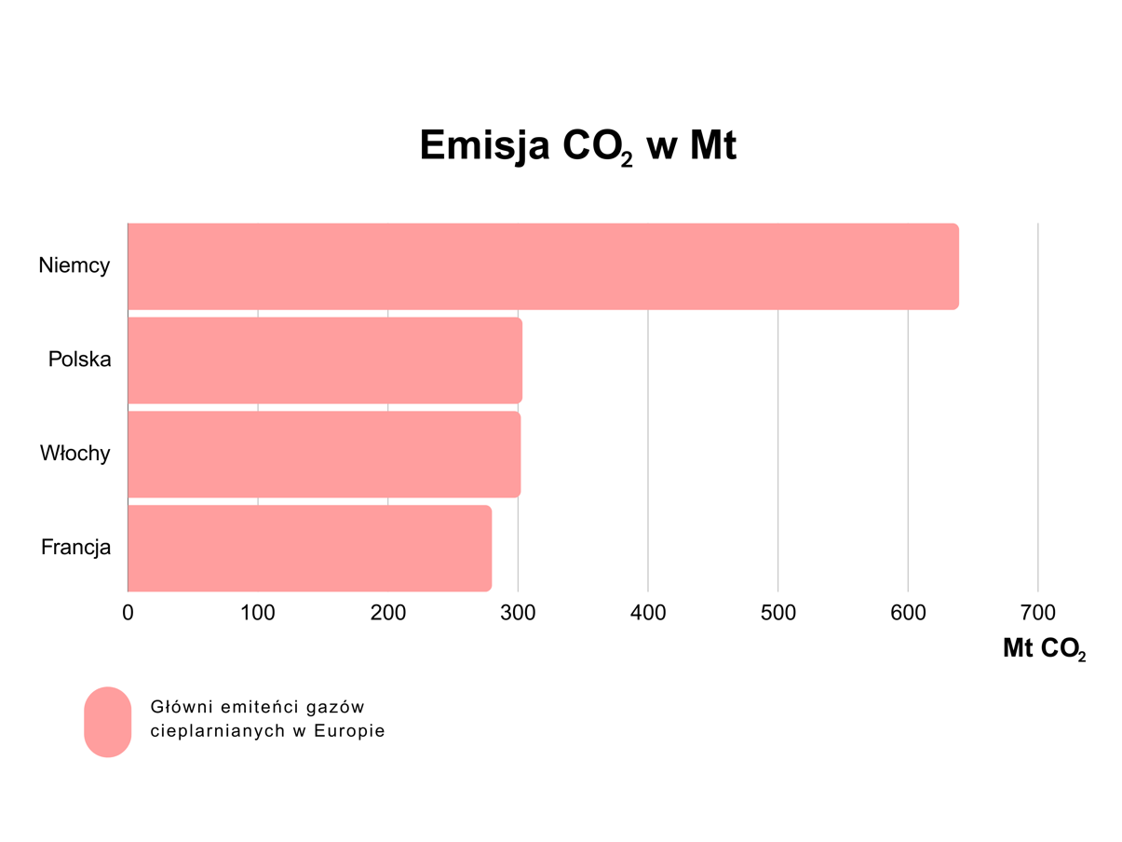
Rysunek 1 Główni emitenci gazów cieplarnianych w Europie w 2021 roku; Opracowanie własne FPKTK Źródło: Climate Watch za 2021 rok. www.climatewatchdata.org
Unia Europejska jako trzeci największy na świecie emitent gazów cieplarnianych, z emisjami wynoszącymi 2 710 Mt CO₂, ustępuje jedynie Chinom i Stanom Zjednoczonym. Polska,
z emisjami na poziomie 303.52 Mt CO₂, zajmuje wysokie miejsce w rankingu emisji CO₂
w Unii, po Niemczech, a zaraz przed Włochami i Francją [Rysunek 1]. Pierwsze działania UE w zakresie ograniczenia emisji gazów cieplarnianych datują się na 2008 rok, kiedy to postawiono sobie za cel redukcję emisji o 20% względem poziomów z 1990 roku. Do 2020 roku emisje te udało się obniżyć o 31%, częściowo dzięki pandemii koronawirusa. W 2021 roku Unia Europejska zaktualizowała swoje cele, dążąc do redukcji emisji gazów cieplarnianych o co najmniej 55% do 2030 roku oraz osiągnięcia neutralności klimatycznej do 2050 roku, chociaż prognozy wskazują, że realizacja tych celów będzie wyzwaniem.
W odpowiedzi na te zobowiązania, Unia Europejska wprowadza różnorodne rozwiązania mające na celu dekarbonizację sektorów energetycznego, transportowego i innych branż przemysłowych, jednocześnie zapewniając finansowanie niezbędne do przeprowadzenia tej transformacji. Przyjęcie Europejskiej Strategii Wodorowej w 2020 roku było ważnym krokiem w kierunku dekarbonizacji gospodarki europejskiej, definiując rolę wodoru w tym procesie. Celem strategii jest rozwój instalacji elektrolizerów zasilanych energią ze źródeł odnawialnych o mocy co najmniej 6 GW do 2024 roku oraz 40 GW do 2030 roku.

Uwarunkowania rozwoju rynku wodoru Unii Europejskiej
Transformacja w kierunku gospodarki opartej na wodorze jest procesem nieuniknionym
i kluczowym dla przyszłości energetycznej Europy. W 2020 roku przyjęcie Europejskiej Strategii Wodorowej stanowiło przełomowy moment, sygnalizując zdecydowaną politykę Unii Europejskiej mającą na celu zmniejszenie zależności od importowanych paliw kopalnych.
Ta strategia nie tylko wyznacza nowy kierunek, ale także podkreśla determinację Unii
w dążeniu do zrównoważonego rozwoju energetycznego.
Różnorodne inicjatywy, regulacje i programy, w tym pakiet Fit for 55, który jest integralną częścią Strategii, a także istotne inwestycje w infrastrukturę wodorową, wyraźnie wskazują, że wodór produkowany ze źródeł odnawialnych stanie się głównym nośnikiem energii dla europejskich gospodarek. Wykorzystanie odnawialnych źródeł energii, takich jak wiatr, biomasa (w tym gaz wysypiskowy i biogaz), energia wodna, słoneczna (zarówno termiczna, jak i fotowoltaiczna), geotermalna oraz energia pływów morskich, są kluczowe w tej transformacji. Wspomniane źródła mają zastąpić tradycyjne paliwa kopalne, takie jak ropa naftowa, węgiel i gaz ziemny, przyczyniając się do stworzenia gospodarki o zerowej emisji.
Bieżący kryzys geopolityczny i energetyczny, który ma wpływ na światową gospodarkę, przyspiesza proces wdrażania poszczególnych elementów ekosystemu wodorowego. Inicjatywa REPowerEU, sformułowana w odpowiedzi na te wyzwania, wzmacnia postulaty dotyczące szybszej implementacji strategii wodorowej. W obliczu narastających problemów na rynkach surowców, Europa wykazuje jeszcze większą determinację do wprowadzania skutecznych środków zaradczych, co dodatkowo potęguje zaangażowanie w rozwój gospodarki wodorowej. Takie podejście, w połączeniu z coraz bardziej dojrzałymi technologiami i rosnącą świadomością ekologiczną, otwiera nowe perspektywy dla zrównoważonego rozwoju energetycznego w Europie.
Kluczowe wymagania regulacyjne UE w odniesieniu do wodoru:
Obszar regulacji | Szczegóły
Dyrektywa RED III | Rozszerzenie zakresu Dyrektywy obejmuje teraz branże przemysłowe, w tym przemysł metalurgiczny, chemiczny i cementowy. Pierwotne propozycje dotyczące zeroemisyjnego wodoru w przemyśle na poziomie 50% do 2030 roku zostały zmienione w porozumieniu z marca 2023 roku. Obecnie zakłada się 42% udział zeroemisyjnego wodoru od 2030 roku i 60% od 2035 roku z pewnymi wyjątkami.  W transporcie, porozumienie definiuje dwa podejścia do redukcji emisji CO₂: redukcję emisji GC o 14,5% lub wzrost udziału paliw odnawialnych do 29%, przy jednoczesnym minimalnym udziale zaawansowanych biopaliw i RFNBO (Renewable Fuels of Non-Biological Origin) na poziomie co najmniej 5,5%, z co najmniej 1% udziałem RFNBO.
Zmiana dyrektywy AFID na rozporządzenie AFIR | Regulacje dotyczące emisji CO₂ dla nowych samochodów osobowych wymagają redukcji emisji o 55% w latach 2030-2034 (50% dla vanów) i o 100% od 2035 roku, co oznacza rejestrację tylko samochodów zeroemisyjnych od 2035 roku. Rozporządzenie AFIR dotyczy również rozwijania infrastruktury ładowania wodorem, z punktami tankowania co 200 km w sieci TEN-T (Transeuropejska sieć transportowa) i w miastach do 2030 roku.
REPowerEU w zakresie biometanu | Akceleracja rynku biometanu do poziomu 35 mld m3 w 2030 roku (3 mld m³ w 2022 roku). Zmniejszenie zależności od importu gazu ziemnego. Wsparcie inwestycji, eliminowanie barier.
Refuel EU Aviation | Obowiązek stosowania od 2025 roku minimum 2% zrównoważonych paliw lotniczych SAF (Sustainable Aviation Fuel) bazujących na zeroemisyjnym wodorze (5% od 2030 roku oraz 32% od 2040 roku).
Rewizja standardów emisji dla pojazdów ciężarowych | Propozycja zmiany poziomów wymaganego ograniczenia emisji CO₂ przez pojazdy ciężarowe do wartości: 45% do 2030 r.; 65% do 2035 r.; 90% do 2040 r.

Klasyfikacja wodoru zero- oraz niskoemisyjnego
W obliczu zmieniającego się klimatu i rosnącej potrzeby zrównoważonego rozwoju, Unia Europejska podjęła zdecydowane kroki w kierunku promowania i regulowania wykorzystania wodoru jako czystego źródła energii. Klasyfikacja wodoru na zero- i niskoemisyjny stanowi kluczowy element tej strategii, mający na celu zapewnienie ekologicznej i efektywnej produkcji oraz wykorzystania wodoru.
Zeroemisyjny wodór (RFNBO – ang. Renewable Fuels of Non-Biological Origin) to tak zwany „zielony” wodór, który spełnia najwyższe standardy środowiskowe i nie generuje emisji dwutlenku węgla (CO₂) w procesie produkcji, transportu i wykorzystania. W praktyce oznacza to, że produkcja tego rodzaju wodoru odbywa się przy wykorzystaniu odnawialnych źródeł energii, takich jak energia słoneczna lub wiatrowa, a także zaawansowanych technologii, które minimalizują emisje.
Kluczowe dla klasyfikacji są również kryteria "additionality", które wymagają, aby jednostki OZE używane do produkcji wodoru „zeroemisyjnego" były uruchamiane nie wcześniej niż
36 miesięcy przed instalacją wodorową oraz wprowadzają wymogi korelacji czasowej
i geograficznej. Dlatego kryterium "additionality" promuje rozwój nowych projektów OZE przez zapewnienie, że produkcja wodoru zeroemisyjnego realnie zwiększa ilość zielonej energii, unikając ryzyka "kanibalizacji" zasobów odnawialnych przez inne sektory. Dzięki temu, nowe instalacje wodorowe nie tylko wykorzystują, ale też wspierają ekspansję OZE. Kolejnym istotnym aspektem jest metodyka obliczania emisji gazów cieplarnianych w cyklu życia RFNBO, która pozwala na włączenie tych paliw do unijnego celu w zakresie energii odnawialnej, jeśli umożliwiają one redukcję emisji o ponad 70%
w porównaniu z paliwami kopalnymi. Dodatkowo propozycje Komisji Europejskiej z 13 lutego 2023 roku rozszerzają definicję „zeroemisyjnego” wodoru na inne paliwa płynne, takie jak amoniak, metanol czy paliwa elektryczne – pod warunkiem, że są one produkowane z odnawialnego wodoru, co otwiera drzwi dla innowacji i rozwoju nowych technologii w produkcji paliw i zachęca do inwestycji w zieloną energię i technologie wodorowe.
Niskoemisyjny wodór, charakteryzuje się znacząco niższymi emisjami CO₂ w porównaniu do tradycyjnych źródeł wodoru. Produkcja niskoemisyjnego wodoru może obejmować zastosowanie technologii redukcji emisji, takich jak przechwytywanie i składowanie dwutlenku węgla (CCS), elektroliza zasilana energią odnawialną lub wykorzystanie biogazu i biopaliw. Dodatkowo niskoemisyjny wodór, musi spełniać rygorystyczne kryteria śladu węglowego, nieprzekraczające 30% wartości referencyjnej, zgodnie z Dyrektywą RED III.
W praktycznej klasyfikacji rozróżnia się wodór zeroemisyjny (RFNBO), produkowany metodą elektrolityczną z wykorzystaniem energii odnawialnej, oraz wodór niskoemisyjny, z emisjami CO₂ nie przekraczającymi 3,0 tCO₂/tH₂ w całym cyklu życia.

Polska na ścieżce transformacji energetycznej
Rozwój strategii wodorowych na poziomie krajowym, w tym szczególnie Polskiej Strategii Wodorowej (PSW) do roku 2030 z perspektywą wydłużenia do 2040 roku, zapoczątkowany w 2021 roku, stanowi kluczowy element w planowaniu przyszłości energetycznej Polski. Ta ambitna strategia precyzyjnie określa kierunki wykorzystania wodoru jako czystego źródła energii w różnych sektorach gospodarki, takich jak transport, przemysł oraz w rozwijaniu potencjału produkcyjnego wodoru. Wprowadzenie zarówno unijnych regulacji, jak i planowanej na terenie Polski „Konstytucji dla wodoru”, ma za zadanie nie tylko ułatwić legislacyjne wsparcie dla rozwijającej się gospodarki wodorowej, ale również ustanowić jasne ramy dla wykorzystania wodoru jako nośnika energii, z myślą o tworzeniu zrównoważonego i bezpiecznego systemu energetycznego.
W obliczu aktualnych wyzwań geopolitycznych, a zwłaszcza w kontekście rosyjskiej agresji na Ukrainę, potrzeba przyspieszenia transformacji energetycznej staje się bardziej paląca niż kiedykolwiek. Ta niepewna sytuacja geopolityczna skłania do refleksji nad bezpieczeństwem energetycznym kraju i poszukiwania alternatywnych, odnawialnych źródeł energii, które mogą przyczynić się do zwiększenia niezależności od dostaw zewnętrznych. Wodór jako czyste paliwo, odgrywa w tej kwestii kluczową rolę, umożliwiając Polsce krok w kierunku dekarbonizacji gospodarki. Zwiększona aktywność inwestycyjna w sektorze wodorowym otwiera przed Polską szanse na włączenie się w globalne trendy zmierzające do redukcji emisji gazów cieplarnianych, co bezpośrednio przekłada się na korzyści środowiskowe.
Jednocześnie, rozwój gospodarki wodorowej ma potencjał stymulowania innowacyjności wśród polskich przedsiębiorstw, co może prowadzić do powstania nowych technologii, produktów oraz usług związanych z produkcją, magazynowaniem i dystrybucją wodoru. Poprzez intensyfikację działań na rzecz rozbudowy infrastruktury wodorowej, Polska ma szansę znacząco zwiększyć swoją niezależność energetyczną, co w kontekście obecnych napięć geopolitycznych jest kwestią strategiczną. Ponadto, inwestycje w technologie przyjazne dla środowiska przyczyniają się do poprawy jakości życia mieszkańców, poprzez redukcję zanieczyszczeń i promowanie zdrowego stylu życia.

Krajowe uwarunkowania rozwoju rynku wodoru
Polska Strategia Wodorowa do roku 2030, z perspektywą rozszerzenia do 2040 roku, stanowi odpowiedź na inicjatywy Unii Europejskiej. Celem głównym i wizją PSW jest ukształtowanie i rozwijanie polskiego sektora gospodarki wodorowej, aby osiągnąć neutralność klimatyczną i utrzymać konkurencyjność krajowej gospodarki. Realizacja celów PSW obejmuje kilka kluczowych działań: wprowadzenie technologii wodorowych w energetyce, promocję wodoru jako alternatywnego paliwa w transporcie, wsparcie dla dekarbonizacji przemysłu, rozwój nowych instalacji produkcyjnych wodoru, zapewnienie efektywnego przesyłu i magazynowania, a także tworzenie stabilnych warunków regulacyjnych. Strategia zakłada również inicjatywy regionalne, jak tworzenie dolin wodorowych, które mają przyczynić się do tworzenia nowych miejsc pracy i wspierać zrównoważony rozwój gospodarczy.
Rozwój rynku wodorowego w Polsce jest ściśle powiązany z implementacją przepisów Unii Europejskiej. Ustawa o elektromobilności i paliwach alternatywnych z 11 stycznia 2018 roku oraz jej nowelizacja z 2021 roku stanowią przykład adaptacji tych dyrektyw na poziomie krajowym. Te zmiany wprowadziły minimalne wymagania dotyczące stosowania pojazdów niskoemisyjnych w transporcie zbiorowym obowiązujące wszystkie jednostki samorządu terytorialnego. Z kolei rozporządzenie AFIR, choć nie wymaga implementacji w polskim prawie, nakłada obowiązek rejestracji wyłącznie samochodów zeroemisyjnych od 2035 roku oraz ustala wymagania dotyczące infrastruktury tankowania wodoru.
Unia Europejska opracowała już regulacje dotyczące wykorzystania wodoru zeroemisyjnego w przemyśle i transporcie, które po wdrożeniu na szczeblu krajowym zobowiążą do stosowania „zielonego” wodoru od 2030 roku.
Ważną inicjatywą w Polsce, bazującą na celach PSW, jest powstanie osiemu projektów dolin wodorowych, które swoim zasięgiem pokrywają niemal cały obszar Polski.
Doliny wodorowe są to przedsięwzięcia polityczno-społeczno-gospodarcze mające na celu stworzenie regionalnych rynków wodoru w pełnym łańcuchu wartości technologii wodorowych: produkcja, przesył i magazynowanie oraz zastosowanie wodoru w wielu sektorach gospodarki. W dolinach wodorowych planowane jest tworzenie demonstratorów polskich technologii wodorowych, które wraz z potencjałem polskich przedsiębiorstw mają stworzyć nową gałąź gospodarki opartą o zielone technologie. Doliny wodorowe mają spełniać ważną rolę w mobilizacji prywatnych środków na zielone inwestycje zgodne z reżimem Taksonomii UE i Europejskiego Zielonego Ładu.

Sektory gospodarcze Polski wymagające dekarbonizacji
W 2021 roku szacunkowa emisja CO₂ w Polsce, pomijając tzw. kategorię 4 (Użytkowanie gruntów, zmiany użytkowania gruntów i leśnictwo, znane jako LULUCF), wyniosła około 331,58 milionów ton. Oznacza to wzrost o 9,4% w stosunku do 2020 roku. Bez uwzględnienia kategorii 4, emisja CO₂ stanowiła 82,9% ogółu emisji gazów cieplarnianych w Polsce w 2021 roku.
Największym źródłem emisji CO₂ w tym okresie była podkategoria Spalanie Paliw (1.A), która odpowiadała za 92,3% całkowitej emisji CO₂. W ramach tej podkategorii największe udziały w emisji CO₂ miały: Przemysły energetyczne – 48,1%, Transport – 20,4%, Inne Sektory – 14,9%, a Przemysł wytwórczy i budownictwo – 9,0%. [Rysunek 2]
Dla kategorii Procesy przemysłowe i użytkowanie produktów udział w całkowitej emisji CO₂ wyniósł 5,7% w 2021 roku, przy czym głównym źródłem emisji w tej kategorii były produkty mineralne, zwłaszcza produkcja cementu.
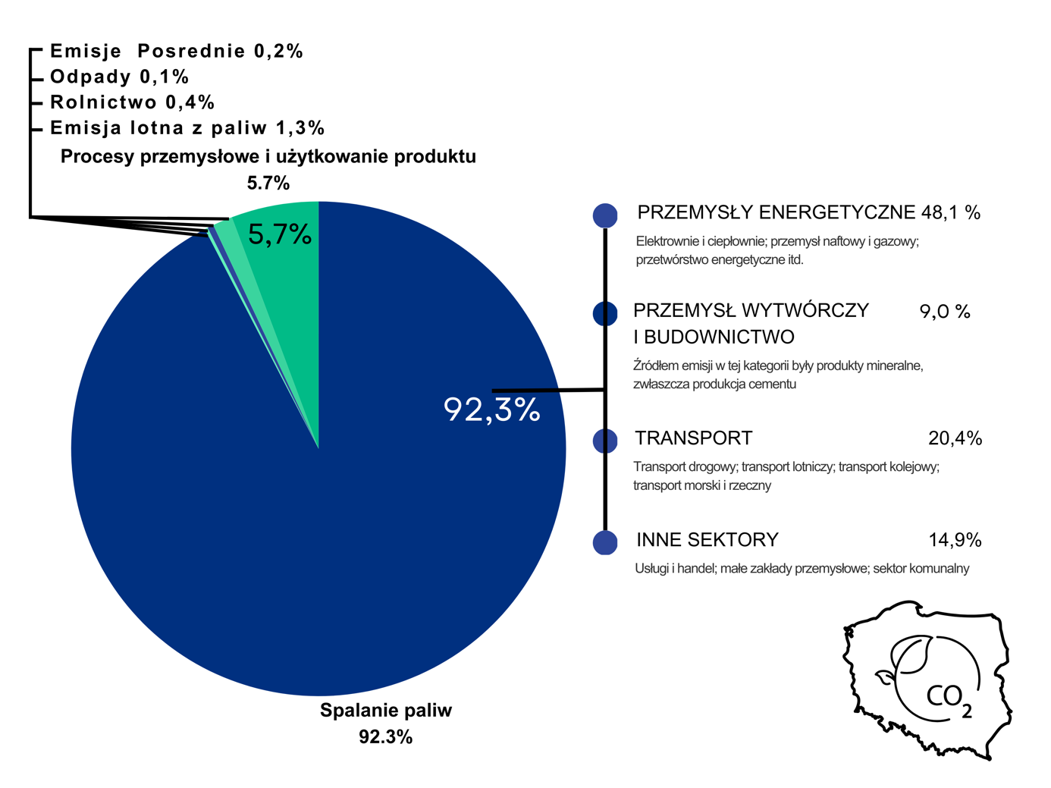
Rysunek 2 Emisja dwutlenku węgla (bez kategorii 4) w 2021 r. według kategorii źródeł; źródło: Ministerstwo Klimatu I Środowiska „KRAJOWY RAPORT INWENTARYZACYJNY 2023” Warszawa, marzec 2023; Krajowy Ośrodek Bilansowania i Zarządzania Emisjami (KOBiZE) w Instytucie Ochrony Środowiska – Państwowym Instytucie Badawczym;
W kategorii 4, bilans netto emisji i pochłaniania CO₂ w 2021 roku oszacowano na około
21,8 milionów ton, co wskazuje, że sektor ten netto pochłania więcej CO₂ niż emituje.
W pierwszym kwartale 2023 roku emisje gazów cieplarnianych gospodarki Unii Europejskiej wyniosły łącznie 941 milionów ton równoważnika dwutlenku węgla (CO₂-eq), co oznacza spadek o 2,9% w porównaniu do tego samego okresu w 2022 roku (969 milionów ton
CO₂-eq). Spadek ten nastąpił mimo wzrostu Produktu Krajowego Brutto (PKB) Unii Europejskiej o 1,2% w pierwszym kwartale 2023 roku w porównaniu z analogicznym kwartałem 2022 roku.
W pierwszym kwartale 2023 roku sektory gospodarcze odpowiadające za największe emisje gazów cieplarnianych to „gospodarstwa domowe” (24%), „przemysł wytwórczy i budownictwo (20%), „przemysły energetyczne” (19%), „rolnictwo” (13%), a następnie „transport” (10%).
Dane wskazują, że w porównaniu z pierwszym kwartałem 2022 roku emisje zmniejszyły się
w 5 z 9 sektorów gospodarczych. Największy spadek odnotowano w sektorze „elektryczność, dostawy gazu” (-12,3%). Głównym sektorem, w którym emisje wzrosły, był „transport
i magazynowanie” (+7,2%).
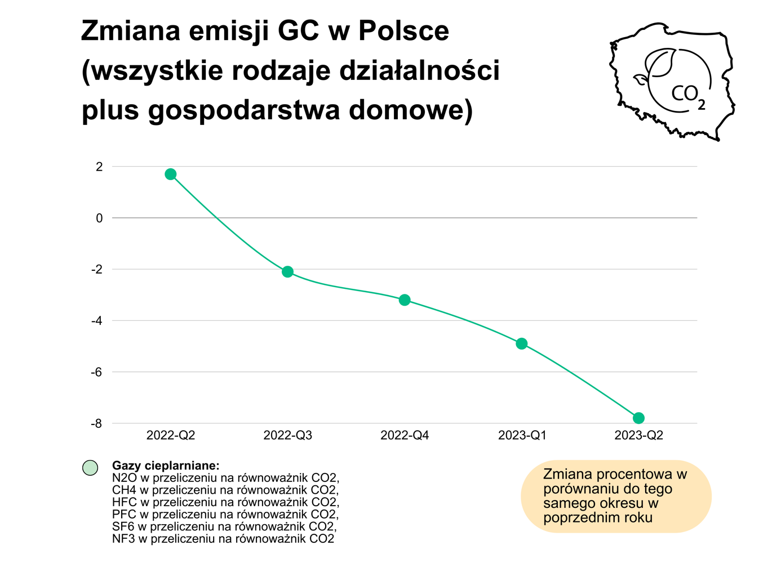
Rysunek 3 Zmiana procentowa emisji gazów cieplarnianych w porównaniu do tego samego okresu w roku poprzedzającym dla wszystkich działalności wg. NACE wraz z emisją z gospodarstw domowych; Źródło: Eurostat; Opracowanie własne FPKTK;

Polska, na podstawie informacji Eurostat o emisjach gazów cieplarnianych w krajach Unii Europejskiej w pierwszym kwartale 2023 roku, znalazła się w grupie krajów, które odnotowały spadek emisji. [Rysunek 3]
Jednakże, w przeciwieństwie do 15 krajów UE, które zdołały obniżyć emisje przy jednoczesnym wzroście PKB, w Polsce obserwujemy równoczesny spadek zarówno emisji gazów cieplarnianych, jak i PKB. To może wskazywać, że polska gospodarka doświadczyła zmian gospodarczych wpływających na obniżenie PKB, co mogło przyczynić się w konsekwencji do obniżenia emisji GC.

Prognozy zapotrzebowania na wodór w Polsce
Obecnie produkcja wodoru w Polsce, głównie „szarego” wodoru z reformingu parowego, wynosi około 1 mln ton rocznie, co wiąże się z dużą emisją CO₂. Wodór ten jest wykorzystywany głównie w produkcji amoniaku do nawozów sztucznych.
Zgodnie z europejskimi założeniami, od 2030 roku 42% wodoru stosowanego w zakładach azotowych powinno pochodzić z odnawialnych źródeł. W rafineriach udział wodoru w paliwach powinien wynosić co najmniej 1%, co generuje zapotrzebowanie na zeroemisyjny wodór oraz usługi magazynowania. Przemysł nawozowy i transport będą głównymi sektorami wykorzystującymi „zielony” wodór, a rosnące zapotrzebowanie na ten surowiec jest efektem obowiązujących i planowanych regulacji. Jednakże, wdrażanie technologii wodorowych napotyka na bariery regulacyjne ograniczające inwestycje w odnawialne źródła energii, takie jak farmy wiatrowe, elektrownie fotowoltaiczne, biogazownie oraz instalacje przetwarzające odpady na wodór.
Zgodnie z założeniami PSW, do roku 2030 Polska ma osiągnąć 2 GW mocy zainstalowanej
w elektrolizerach. Planuje się również w tym okresie uruchomienie pierwszej polskiej elektrociepłowni i instalacji ko-i poligeneracyjnych zasilanych wodorem o mocy 50 MWt.
W kontekście zapotrzebowania na wodór zeroemisyjny, które szacuje się na 290 tys. ton rocznie, niezbędne będą inwestycje w elektrolizery o mocy około 4,5 GW oraz odpowiednie źródła OZE o mocy około 10 GW. Obecna moc zainstalowana w polskich farmach wiatrowych
i fotowoltaicznych, wynosząca na koniec 2021 roku 8,9 GW, wskazuje na to, że nawet pełne wykorzystanie istniejących instalacji OZE nie zaspokoi krajowych potrzeb na „zielony” wodór.

Analiza dostępnych produktów i technologii wodorowych w Polsce

Produkcja wodoru
W kontekście produkcji wodoru tradycyjne metody wykorzystujące węglowodory, znane jako wodór „szary” (na przykład zgazowanie węgla czy reforming parowy gazu – SMR, ang. Steam Methane Reforming), są technologiami sprawdzonymi i szeroko dostępnymi na rynku. Mimo to, ze względu na ich wysoką emisyjność i zmieniające się przepisy regulacyjne oraz wzrost świadomości ekologicznej, metody te z czasem będą zastępowane przez elektrolizę lub tymczasowo wspierane przez technologie CCS/U – z ang. Carbon Capture Storage and Utilization, określane mianem wodoru niebieskiego.
Technologie CCS/U są obecnie rozwijane z różnym stopniem zaawansowania technologicznego, w zależności od użytych materiałów i membran przeznaczonych do wyłapywania CO₂. Najbardziej zaawansowane komercyjnie są systemy CCS wykorzystujące ciekłe rozpuszczalniki, których poziom gotowości technologicznej (TRL) jest oceniany na 7-9.
W dziedzinie produkcji tak zwanego „zielonego” wodoru najbardziej zaawansowane technologicznie są elektrolizery alkaliczne (ALK) i polimerowe (PEM), niskotemperaturowe. Jednakże, czy wodór jest rzeczywiście wytwarzany w sposób ekologiczny, zależy od źródła użytej energii elektrycznej. Obecnie elektrolizery PEM są technologią rozwijaną z myślą
o zastosowaniu w instalacjach o mocy kilku MW. W fazie intensywnych badań i rozwoju znajdują się elektrolizery stałotlenkowe (SOE). Biorąc pod uwagę stopień dojrzałości, elektrolizery ALK/PEM są komercyjnie dostępne w skali urządzeń o mocy około 10 MW, co wskazuje na potrzebę dalszego rozwoju tych technologii w celu zwiększenia ich mocy dla potrzeb większych instalacji produkcyjnych. Jednym z ograniczeń rynkowych jest rosnące globalne zainteresowanie rozwiązaniami w zakresie gospodarki wodorowej i związany z tym wzrost cen.
Jeśli chodzi o produkcję wodoru z biomasy zarówno na rynku globalnym, jak i krajowym, aplikacje komercyjne są na tyle rzadkie, że trudno jest precyzyjnie określić charakterystykę rynkową tej technologii. Wydaje się jednak, że metody oparte na zgazowaniu i reformingu odpadów oraz materii organicznej, w tym biometanu, stopniowo osiągają pełną komercyjną dojrzałość.
Jednakże, głównymi barierami w produkcji wodoru z biomasy są wysokie koszty kapitałowe
i ograniczone możliwości skalowania, co oznacza, że instalacje muszą być stosunkowo duże, aby osiągnąć opłacalność ekonomiczną. [Rysunek 4]

Magazynowanie wodoru
Magazynowanie wodoru jest kluczowym aspektem wykorzystania tego pierwiastka jako nośnika energii. W małoskalowych aplikacjach naziemnych najczęściej stosowane są metody sprężania i skraplania, gdzie rozmiar zbiorników jest dostosowany do konkretnego zastosowania. Zbiorniki używane w przemyśle czy energetyce są zdecydowanie większe niż te przeznaczone do zastosowań transportowych. Warto podkreślić, że metody budowy zbiorników nie różnią się znacznie w zależności od sektora. Sprężanie wodoru jest najbardziej zaawansowaną technologią naziemnego magazynowania wodoru, zarówno w Polsce, jak i na świecie. Chociaż technologia skraplania wodoru jest jeszcze we wczesnym etapie rozwoju, to już istnieją działające instalacje. Sprężanie wodoru to metoda magazynowania, która jest najbardziej powszechna i komercyjnie zaawansowana, z poziomem gotowości technologicznej TRL na poziomie 9. Jest ona stosowana także w dystrybucji wodoru, szczególnie w transporcie na krótkie dystanse oraz w pojazdach osobowych i użytkowych jako zbiornik paliwa wodorowego. Ciśnienia sprężania wodoru wahać się mogą od 200 bar dla technologii w pełni skomercjalizowanych do około 1000 bar dla zbiorników najnowszej generacji, które są jeszcze przedmiotem intensywnych badań B+R.
Zbiorniki do przechowywania wodoru w postaci sprężonej, zarówno te stosowane w przemyśle, jak i w transporcie, muszą spełniać wysokie standardy bezpieczeństwa i wytrzymałości. Wyzwaniem jest niska gęstość wodoru i konieczność przechowywania go pod wysokim ciśnieniem lub w stanie skroplonym. To z kolei wymaga stosowania zaawansowanych materiałów kompozytowych, zdolnych wytrzymać ekstremalne warunki, jakie niesie ze sobą przechowywanie wodoru. Dlatego, bardzo ważnym aspektem jest rozwój nowoczesnych materiałów i technologii kompozytowych, wykorzystujących wysokowytrzymałe włókna węglowe, bazaltowe aramidowe czy szklane (S2-Glass®), które są stosowane do produkcji lekkich, a zarazem wytrzymałych zbiorników wysokociśnieniowych. Wysokociśnieniowe zbiorniki do przechowywania i transportu wodoru przeważnie składają się z kilku warstw różnych materiałów, gdzie każda z nich pełni inną funkcję - od wytrzymałości mechanicznej po zapobieganie dyfuzji wodoru.
Podziemne magazyny gazu mogą stanowić odpowiedź na potrzeby wielkoskalowego magazynowania wodoru, zwłaszcza gdy jego produkcja jest znaczna i trudna do przechowania w magazynach naziemnych. Spośród różnych geologicznych struktur podziemnych możliwych do wykorzystania do magazynowania wodoru kawerny solne wydają się być najbardziej odpowiednie. Charakteryzują się one dużą pojemnością zatłaczania i wydajnością odbioru wodoru, a także możliwością przeprowadzania wielu cykli napełniania rocznie. Dodatkowo, wysoka szczelność kawern zapewniana przez solankę czyni je preferowanym wyborem. Magazynowanie wodoru pod ziemią jest technologicznie opanowane dzięki podobieństwu do magazynowania paliw kopalnych, choć różni się nieco materiałami i infrastrukturą zatłaczania.
Inną metodą jest przechowywanie wodoru poprzez tworzenie wodorków metali i związków niemetalicznych. Ta technika pozwala na przechowywanie wodoru przy stosunkowo niskich temperaturach i ciśnieniach, zwiększając gęstość objętościową wodoru, co jest kluczowe dla efektywnego magazynowania. Metoda ta, będąca na wczesnym etapie gotowości technologicznej z TRL na poziomie 4-6, nie posiada jeszcze w pełni rozwiniętej technologii „zbiorników”. Zbiorniki te mogą być podobne do tych stosowanych dla ciekłych nośników wodoru (LOHC), ponieważ nie wymagają one ekstremalnych ciśnień i temperatur. [Rysunek 4]

Przesył i transport wodoru
Transportowanie wodoru w formie gazowej jest możliwe przy użyciu każdego rodzaju transportu drogowego, przy czym najbardziej rozwinięta i komercyjnie wykorzystywana metoda to przewóz kołowy, gdzie specjalnie przystosowane butlowozy odgrywają kluczową rolę. Liczni operatorzy na rynku globalnym oferują usługi przewozu technicznych gazów,
w tym wodoru sprężonego, wykorzystując do tego celu specjalnie zaprojektowane butle/zbiorniki odporne na wysokie ciśnienia. Początkowe etapy rozwoju rynku wodorowego prawdopodobnie będą polegać na transporcie butlowozami ze względu na krótki dystans między punktem produkcji a miejscem zbytu i mniejszą ilością przewożonego gazu. Ta metoda jest najbardziej rentowna przy krótkich dystansach i niewielkich ilościach wodoru, na przykład w kontekście infrastruktury należącej do klastra energetycznego.
Wodór gazowy może być również transportowany przez istniejące rurociągi gazowe w formie mieszanki lub przez dedykowane rurociągi wodorowe. Przy wykorzystaniu istniejących rurociągów gazowych głównym wyzwaniem jest niewystarczająca odporność infrastruktury na wodór. Większość europejskich sieci gazowych może przesyłać wodór w stężeniach od 2 do 10%, co oznacza, że istotna modernizacja byłaby potrzebna do przesyłu wyższych stężeń,
w tym także modernizacja sprężarek i urządzeń pomiarowych. Przewidywane jest, że mieszane przesyłanie wodoru z gazem ziemnym będzie miało miejsce w fazie przejściowej,
a docelowo będą stosowane dedykowane rurociągi wodorowe, które już są eksploatowane
w ograniczonym zakresie.
Transport wodoru w postaci skroplonej wymaga obniżenia jego temperatury do –253°C, co jest procesem bardzo energochłonnym i wiąże się z dużymi stratami energii pierwotnej podczas skraplania i regazyfikacji. Mimo że ta metoda jest mniej efektywna energetycznie niż transport wodoru sprężonego, może być używana do przewozu średnich ilości wodoru na duże odległości drogą kołową, a dużych ilości – drogą morską, podobnie jak w przypadku LNG.
Transport wodoru w postaci związanej, takiej jak amoniak, metanol czy inne LOHC, jest alternatywą dla gazowej i skroplonej formy wodoru. Przewożenie wodoru w formie związanej ma znaczne zalety, takie jak niższe wymagania techniczne i mniejsze straty energii pierwotnej, ponieważ warunki transportu są bliższe normalnym warunkom atmosferycznym. W przypadku amoniaku i metanolu globalne łańcuchy dostaw są już dobrze rozwinięte, głównie z powodu ich wykorzystania w przemyśle chemicznym, co oznacza, że dostosowanie ich do transportu wodoru wymagałoby tylko drobnych modyfikacji infrastrukturalnych i logistycznych. Jednakże, wyzwanie stanowi efektywność procesów odwodornienia, która nie powinna powodować istotnych strat energii pierwotnej. [Rysunek 4]

Zastosowanie wodoru

ENERGETYKA
W branży energetycznej wodór coraz częściej postrzegany jest jako alternatywa dla tradycyjnych, kopalnych nośników energii, takich jak gaz ziemny, szczególnie w obszarze wytwarzania energii elektrycznej i ciepła. Wodór, jako środek do stabilizacji i przechowywania nadmiaru energii generowanej przez odnawialne źródła energii (OZE), jest przedmiotem rozważań, aczkolwiek branża sygnalizuje, że może to nie być ostateczny kierunek wykorzystania ze względu na ograniczoną efektywność kosztową. Zasadniczy postęp
w integracji wodoru z energetyką przewiduje przystosowanie elektrowni gazowych, w tym kogeneracyjnych, do wykorzystania coraz wyższych stężeń wodoru. Dekarbonizacja energetyki gazowej zarówno w skali przemysłowej, jak i lokalnej, jest nieuchronna, a wodór staje się kluczowym elementem w tej transformacji, uzupełnianym tymczasowo przez takie nośniki jak biometan. Ponadto rozwój infrastruktury przesyłowej i dystrybucyjnej dla wodoru będzie miał zasadnicze znaczenie dla jego implementacji w sektorze energetycznym.
Jeśli chodzi o wytwarzanie wodoru przy użyciu OZE, europejski rynek obserwuje wzrost liczby projektów w tej dziedzinie, z naciskiem na integrację produkcji wodoru z offshore'owymi farmami wiatrowymi. [Rysunek 4]

TRANSPORT
Wodór, dzięki swojej szybkości tankowania oraz znacznej gęstości energetycznej, ma szansę stać się paliwem wybieranym w sektorze transportu ciężkiego, zbiorowego oraz lekkiego.
Dla segmentu pojazdów osobowych technologie bateryjne osiągnęły poziom zaawansowania, który może ograniczać dalsze rozpowszechnianie się pojazdów na ogniwa paliwowe. Na razie niewiele firm motoryzacyjnych (na przykład Toyota, Hyundai, BMW) stawia na rozwój flot pojazdów osobowych napędzanych wodorem. Mimo to, takie samochody, jak druga generacja Toyota Mirai wytwarzana od 2021 roku z roczną produkcją 30 000 egzemplarzy, wykazują wysoki stopień gotowości technologicznej (TRL 9) i stopień komercjalizacji.
W sektorze transportu ciężkiego, zbiorowego lub lekkiego wykorzystanie akumulatorów jako źródła energii napotyka na problemy związane z masą pojazdu i utrzymaniem ciągłości działania ze względu na czasochłonne ładowanie. Infrastruktura ładowania dla pojazdów ciężkich z dużymi bateriami wymaga wysokich mocy, co może obciążać lokalne sieci energetyczne w niektórych regionach.
Można zatem przypuszczać, że wodór okaże się być bardziej atrakcyjny szczególnie
w transporcie morskim i lotniczym, gdzie bateryjne źródła energii napotykają na większe wyzwania. W transporcie zbiorowym kołowym, takim jak autobusy i szynowym, jak pociągi, konkurencja napędów bateryjnych może być większa, jednak kolejne firmy w tych branżach (np. PESA S.A., Solaris Bus & Coach Sp. z o.o.) wprowadzają na rynek kolejne wersje pojazdów napędzanych wodorem. [Rysunek 4]

PRZEMYSŁ
Z komunikatów Komisji Europejskiej i debat branżowych wynika, że w przemyśle wodór ma duże szanse na znalezienie zastosowania w sektorach, gdzie elektryfikacja jest trudna lub niemożliwa, szczególnie w tych, gdzie zastąpienie paliw kopalnych przez odnawialne źródła energii elektrycznej jest wyzwaniem. Sektory takie jak metalurgia, przemysł chemiczny, budowlany i rafinerie są przykładami obszarów, które są trudne do zelektryfikowania.
Te sektory prawdopodobnie staną się głównymi odbiorcami wodoru w przyszłości, głównie ze względu na fakt, że zastąpienie węgla koksowego lub gazu ziemnego „zielonym” wodorem może przynieść znaczące korzyści w postaci redukcji emisji. Trzeba jednak podkreślić, że
w technologiach wykorzystujących wielkie piece w hutnictwie stalowym czy w produkcji zrównoważonych nawozów, energia elektryczna nie jest w stanie w pełni zastąpić paliw kopalnych, co demonstruje duży potencjał zastosowania wodoru oraz innych pochodnych paliw, takich jak „zielony” amoniak czy metanol. [Rysunek 4]

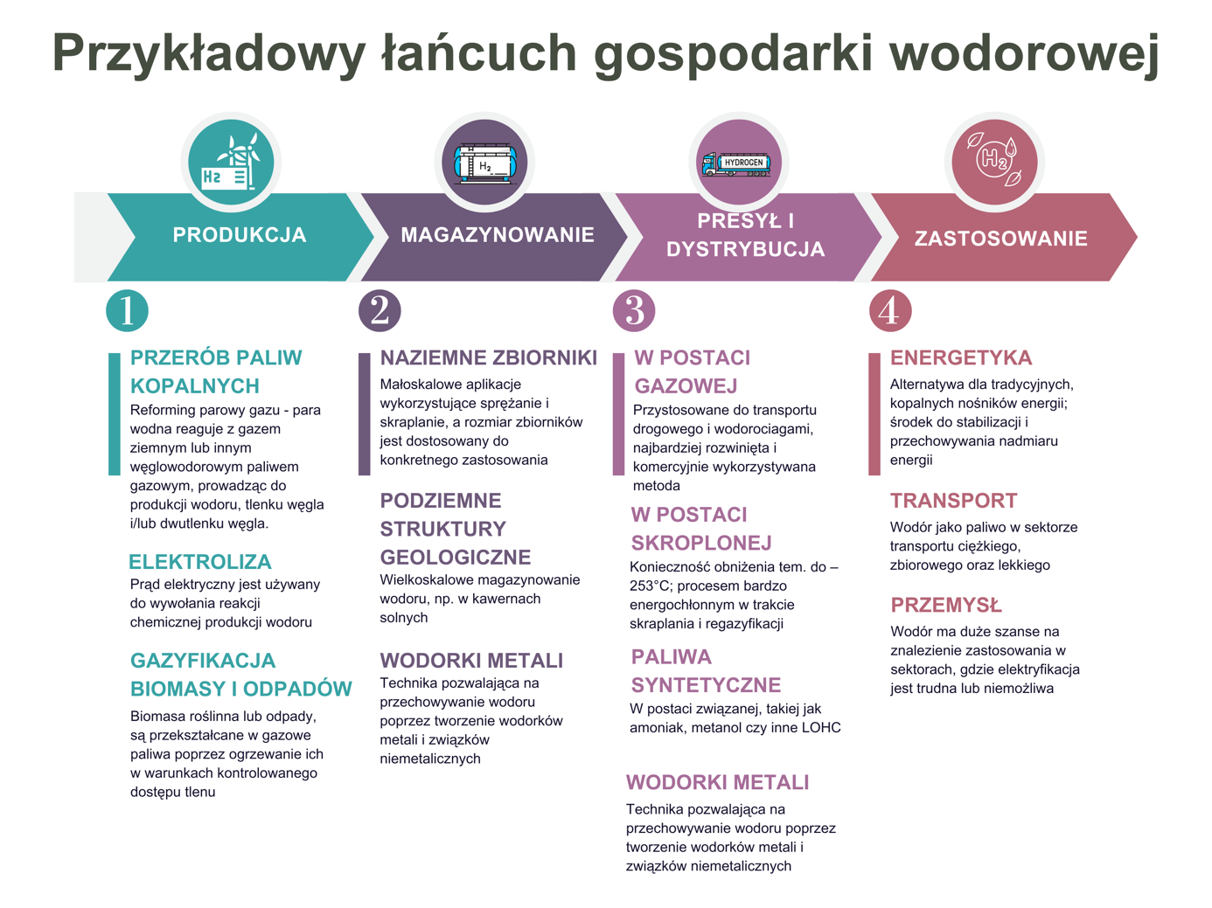
Rysunek 4 Przykładowy łańcuch gospodarki wodorowej; Źródło: PARP; Opracowanie własne FPKTK na podstawie: Tchorek i inni, 2021;

Małopolska na ścieżce transformacji energetycznej - wodorowy potencjał Małopolski
Małopolska, z dynamicznie rozwijającym się sektorem nowych technologii, pełni kluczową rolę w promowaniu i implementacji technologii wodorowych w Polsce, stanowiąc ważny element w szeroko zakrojonych planach transformacji energetycznej regionu. Strategie te są ściśle związane z ambitnymi założeniami Europejskiego Zielonego Ładu oraz Strategii Wodorowej dla Europy, które dążą do osiągnięcia neutralności klimatycznej poprzez przejście na czyste źródła energii. Wodór jako wszechstronny nośnik energii, znajduje zastosowanie w wielu obszarach – od efektywnego magazynowania energii pochodzącej z odnawialnych źródeł, przez zasilanie transportu, aż po wykorzystanie w energochłonnych procesach przemysłowych.
Inicjatywy Małopolski w dziedzinie wodoru obejmują szereg działań planistycznych i organizacyjnych, które mają na celu nie tylko przygotowanie infrastruktury regionu do przyszłych wyzwań energetycznych, ale również budowanie silnej sieci współpracy między kluczowymi podmiotami. Istotnym krokiem w tym kierunku było utworzenie Małopolskiej Regionalnej Grupy ds. Rozwoju Technologii Wodorowych przez Urząd Marszałkowski Województwa Małopolskiego, który przejął rolę jej koordynatora. Grupa ta stała się platformą efektywnej współpracy, skupiając instytucje, przedsiębiorstwa oraz ośrodki badawcze zainteresowane promocją i rozwijaniem technologii wodorowych w regionie.
W ramach zaangażowania w międzynarodową współpracę, Małopolska wzięła na siebie rolę głównego koordynatora w projektach pilotażowych, takich jak „Wodór (H2)”, realizowanym w ramach Inicjatywy Awangarda (ang. Vangard Initiative) wraz ze Słowenią i Lombardią. Projekt ten ma na celu wspieranie rozwoju gospodarki wodorowej poprzez promocję i wzmacnianie współpracy między regionami Europy. Jest to możliwe dzięki zaangażowaniu szerokiego spektrum partnerów, w tym ośrodków badawczych, agencji rozwoju, przedstawicieli przemysłu i świata akademickiego.
Konkretnym przykładem działań w ramach tej inicjatywy jest projekt demonstracyjny „Standardization of hydrogen pipelines and vessels in HYDRO-COMP”, prowadzony wspólnie z Saksonią, mający na celu opracowanie standardów dla produkcji wysokociśnieniowych zbiorników i rur kompozytowych służących do przechowywania i transportu wodoru. W rezultacie, Małopolska ma szansę wyznaczyć nowe kierunki dla europejskiej produkcji wodoru, stając się liderem w opracowywaniu zaawansowanych rozwiązań dla przemysłu wodorowego.
Małopolska, dzięki swojej bogatej bazie przemysłowej, ośrodkom badawczym i Polskiemu Klasterowi Technologii Kompozytowych, dysponuje unikalnym potencjałem do stania się centrum innowacji w dziedzinie technologii wodorowych, szczególnie w produkcji zaawansowanych kompozytowych zbiorników i systemów dystrybucji wodoru. Rozwój technologii kompozytowych i badań nad efektywnością produkcji materiałów kompozytowych w Małopolsce otwiera nowe perspektywy dla komercjalizacji i rozszerzenia zastosowania technologii wodorowych, co jest kluczowe dla przyszłości zrównoważonej energetyki.
Jednym z kluczowych projektów realizowanych w regionie jest również założenie, przy współpracy z województwem Śląskim, Śląsko-Małopolskiej Doliny Wodorowej. Inicjatywa ta została zapoczątkowana z myślą o intensyfikacji rozwoju sektora wodorowego, znajdującego zastosowanie w różnych dziedzinach - od energetyki, poprzez transport, aż po infrastrukturę i szeroko rozumiany przemysł. Śląsko-Małopolska Dolina Wodorowa stanowi ważny krok w kierunku promowania czystych technologii, a także oferuje wsparcie dla lokalnych przedsiębiorców. Działania te obejmują przeprowadzanie analiz biznesowych, identyfikację możliwości inwestycyjnych oraz oferowanie pomocy w projektowaniu i wprowadzaniu innowacyjnych technologicznych rozwiązań, które przyczyniają się do zrównoważonego rozwoju regionu.
Należy również zaznaczyć, że w regionie, wiodący polscy producenci wodoru, jak Grupa AZOTY i Orlen Trzebinia, którzy dotychczas skupiali się na produkcji wodoru „szarego”, zaczynają rozpoznawać i wykorzystywać swój potencjał w kierunku produkcji wodoru „zielonego”. Jest to obiecujący kierunek, który sprzyja rozwojowi nowoczesnych technologii wodorowych na terenie regionu. Owocna współpraca tych przedsiębiorstw z lokalnymi instytucjami, takimi jak Miejskie Przedsiębiorstwo Komunikacyjne w Krakowie, zaowocowała już uruchomieniem mobilnej stacji tankowania wodoru i wprowadzeniem do eksploatacji autobusów wodorowych. Ta praktyczna aplikacja wskazuje na realne korzyści płynące z zastosowania opracowanych rozwiązań.
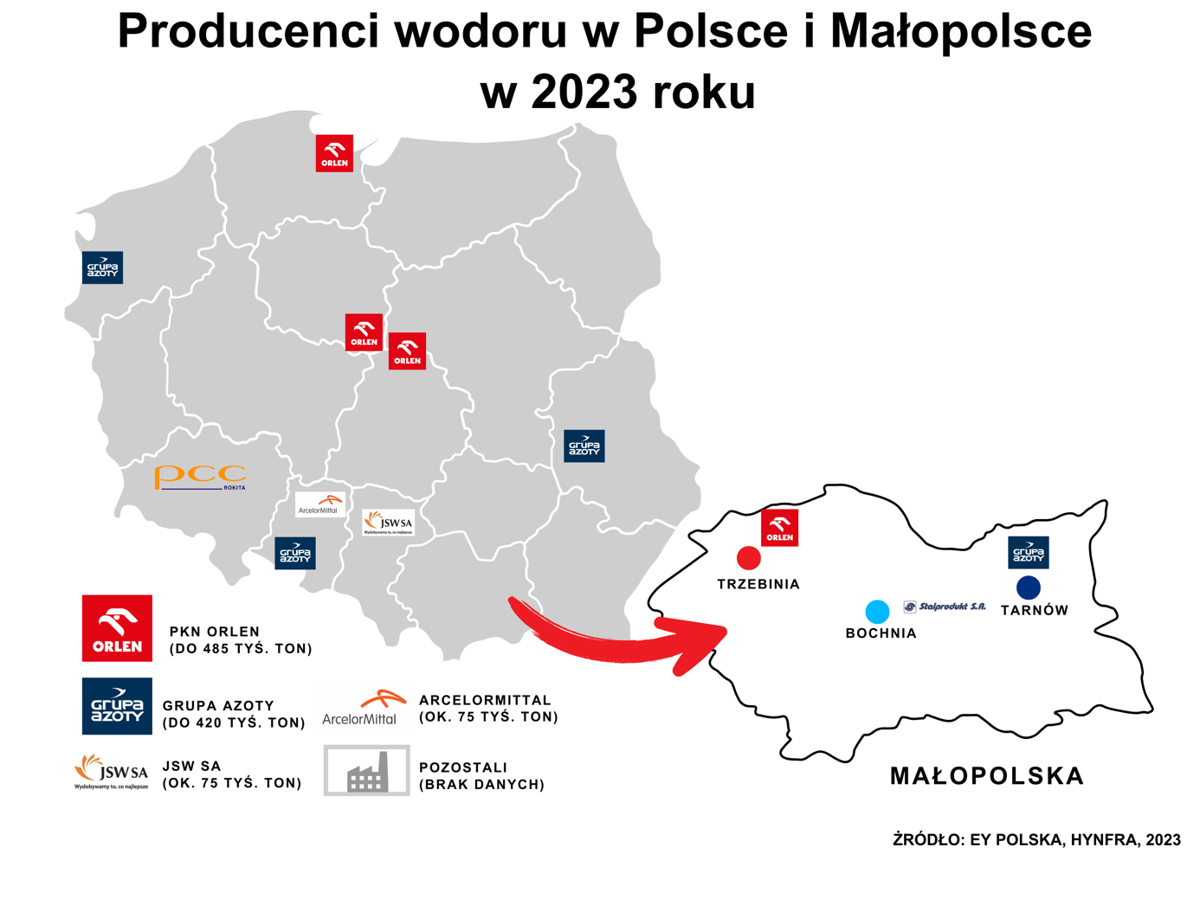
Rysunek 5 Producenci wodoru w Polsce i Małopolsce; Źródło: EY Polska, Hynfra, 2023; Opracowanie własne FPKTK

Małopolska wyróżnia się również dostępem do wykwalifikowanej kadry naukowej i zasobów biznesowych, które są kluczowe dla rozwoju technologii wodorowych. Akademia Górniczo-Hutnicza (AGH), jedna z wiodących uczelni technicznych w Polsce, prowadzi intensywne badania naukowe związane z technologiami wodorami oraz wprowadziła kierunki studiów związane z transformacją energetyczną oraz magazynowaniem wodoru. AGH angażuje się również w projekty dotyczące wodoru jako nośnika energii, technologii wodorowych, elektrolizy wodoru, magazynowania wodoru i innych aspektów związanych z jego wykorzystaniem podobnie jak Instytut Gospodarki Surowcami Mineralnymi i Energią PAN, który w ostatnim czasie realizował projekt w zakresie wielkoskalowego magazynowania wodoru oraz projekt dotyczący zastosowania wodoru w lokalnych magazynach energii. Akademia Górniczo-Hutnicza, podobnie jak Politechnika Krakowska, oferuje programy doktoranckie i studia podyplomowe związane z energią wodorową, co przyczynia się do rozwoju innowacyjnych rozwiązań i transferu technologii wodorowych na rynek.
Małopolska skupia również instytucje biznesowe jak Krakowski Park Technologiczny sp. z o.o., Polski Klaster Technologii Kompozytowych, Klaster Zrównoważona Energia, które aktywnie wspierają rozwój technologii wodorowych w naszym regionie.
Wynikiem intensywnej współpracy między Krakowskim Parkiem Technologicznym sp. z o.o., Województwem Małopolskim oraz Polskim Klastrem Technologii Kompozytowych było utworzenie w 2023 roku spółki Małopolskie Centrum Innowacyjnych Technologii Przechowywania i Transportu Wodoru (MCH2), której głównym zadaniem jest stworzenie ekosystemu firm i instytucji angażujących się w rozwój technologii wodorowych. To posunięcie w znaczący sposób podkreśla znaczenie wspólnych działań na rzecz tworzenia nowego ekosystemu w regionie. [Rysunek 6]
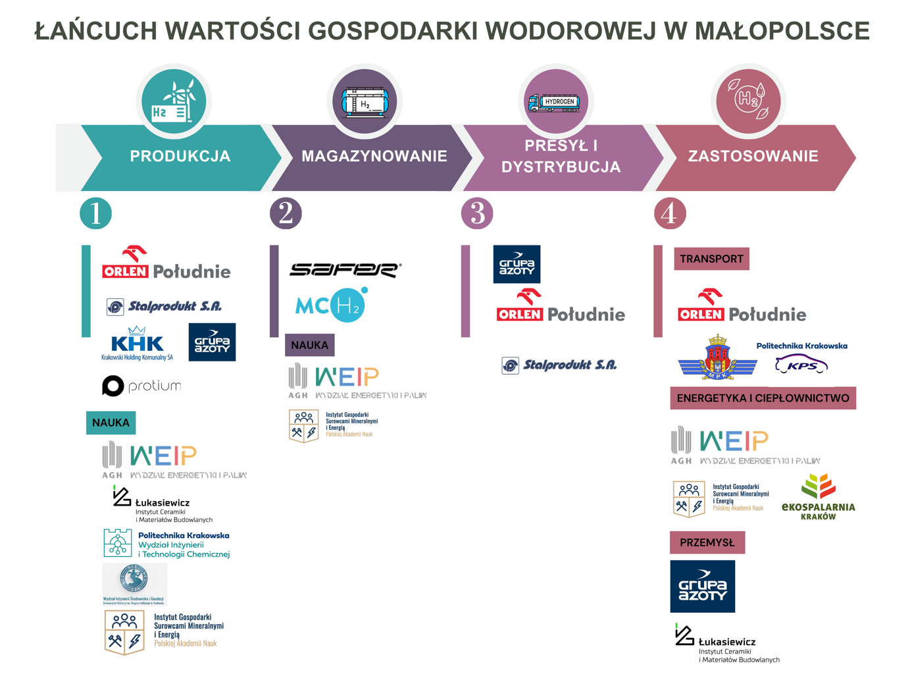
Rysunek 6 Łańcuch wartości gospodarki wodorowej w Małopolsce. Źródło: opracowanie FPKTK we współpracy
Wodór w Małopolsce jest postrzegany jako jeden z najważniejszych elementów miksu energetycznego województwa. Jest to szczególnie ważne w kontekście ochrony środowiska
i bezpieczeństwa energetycznego regionu. Inwestycje w rozwiązania oparte
o wodór, szczególnie tzw. „zielony” wodór, są jedyną drogą do realizacji tych celów. Dlatego prowadzone działania przez region są spójne z celami rozwojowymi wybranych regionalnych inteligentnych specjalizacji, przede wszystkim Energii Zrównoważonej oraz Chemii.

Główne działy gospodarki regionu, produkcja sprzedana w Małopolsce
Małopolska stanowi kluczowy obszar gospodarczy w Polsce, generując w 2021 roku produkcję sprzedaną przemysłu na poziomie 237,73 mld zł, co stanowi około 10% całkowitego potencjału produkcyjnego kraju i plasuje region na piątym miejscu w kraju pod względem wielkości produkcji sprzedanej przemysłu.
Sektor przetwórstwa przemysłowego wyróżnia się jako dominujący w regionie, z najwyższym poziomem produkcji sprzedanej, co odzwierciedla zróżnicowany i dynamiczny charakter małopolskiej gospodarki. Produkcja artykułów spożywczych, z wartością ponad 16 mld zł, jest kolejnym silnym sektorem, potwierdzającym pozycję naszego regionu jako ważnego centrum produkcji żywności w Polsce. [Rysunek 7]
Branża motoryzacyjna, obejmująca produkcję pojazdów samochodowych, przyczep i naczep, z wyłączeniem motocykli, również odgrywa znaczącą rolę w ekonomii regionu, z produkcją sprzedaną przekraczającą 15 mld zł. Jest to świadectwo potwierdzające znaczenie Małopolski jako centrum produkcji komponentów i pojazdów na mapie Polski1⁵.
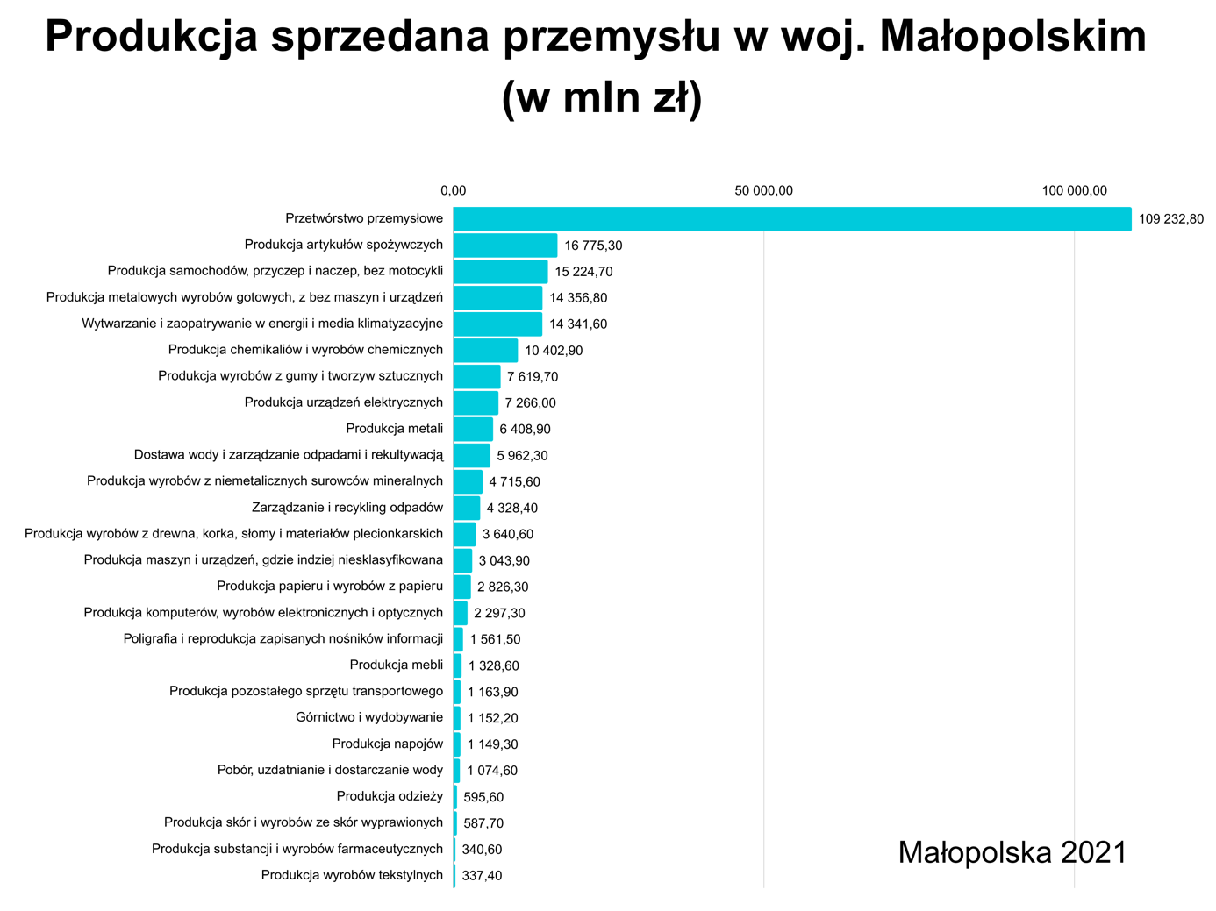
Rysunek 7 Produkcja sprzedana przemysłu w Województwie Małopolskim; Źródło: GUS; Opracowanie własne FPKTK;

W obszarze metalurgii produkcja metalowych wyrobów gotowych, z wyłączeniem maszyn
i urządzeń, wygenerowała sprzedaż na poziomie blisko 14,5 mld zł, co podkreśla znaczenie tego sektora dla przemysłowej bazy regionu.
Sektor energetyczny, obejmujący wytwarzanie i zaopatrywanie w energię elektryczną, gaz, parę wodną, gorącą wodę i powietrze do układów klimatyzacyjnych, również ma znaczny wkład w gospodarkę Małopolski, z produkcją sprzedaną wynoszącą ponad 14 mld zł. Świadczy to o istotnej roli regionu w zapewnianiu energii i wsparcia infrastrukturalnego dla różnych sektorów gospodarki.
Warto również zaznaczyć, że Małopolska odnotowuje istotne wartości produkcji sprzedanej
w innych sektorach, takich jak chemikalia i wyroby chemiczne, produkcja wyrobów z gumy
i tworzyw sztucznych, a także w produkcji urządzeń elektrycznych, co dowodzi różnorodności przemysłu w regionie.
Dlatego należy pamiętać, że Małopolska z silnymi sektorami przetwórstwa przemysłowego, spożywczego, motoryzacyjnego, metalurgicznego i energetycznego, jest ważnym motorem napędowym dla polskiej gospodarki z potencjałem do dalszego wzrostu
i innowacji.
Na koniec należy podkreślić, że region nie tylko utrzymuje silną pozycję w tradycyjnych sektorach przemysłu, ale również dynamicznie rozwija nowe obszary gospodarcze, wskazujące na innowacyjny charakter lokalnej ekonomii. W szczególności, sektory technologii informacyjnych i komunikacyjnych (ICT) oraz biotechnologii i farmacji zyskują na znaczeniu, przyciągając inwestycje zarówno krajowe, jak i międzynarodowe, co sprawia, że Małopolska coraz częściej jest postrzegana jako ważny hub technologiczny w Polsce,

Sektory gospodarcze Małopolski wymagające dekarbonizacji
W Małopolsce Zarząd Województwa Małopolskiego przyjął Regionalny Plan Działań dla Klimatu i Energii 18 lutego 2020 roku. Plan ten jest zgodny z założeniami Krajowego Planu na rzecz Energii i Klimatu na lata 2021-2030 oraz wspiera nową strategię Unii Europejskiej, znaną jako Europejski Zielony Ład.
Dokument stanowi odpowiedź regionu małopolskiego na cele polityki klimatyczno-energetycznej UE na 2030 rok, w tym:
- Redukcję emisji gazów cieplarnianych o co najmniej 40% w stosunku do 1990 roku,
w tym dla sektorów non-ETS, czyli sektorów które nie są objęte systemem handlu uprawnieniami do emisji CO₂, a więc nie podlegają bezpośredniemu ograniczeniu w zakresie emisji gazów cieplarnianych przez EU ETS (głównie transport, sektor komunalno-bytowy i rolnictwo) redukcję o 30% w porównaniu z rokiem 2005;
- Zwiększenie udziału energii ze źródeł odnawialnych do co najmniej 32% całkowitego zużycia energii końcowej brutto;
- Poprawę efektywności energetycznej o co najmniej 32,5%.
Z dokumentu wynika, że w 2018 roku emisja gazów cieplarnianych w województwie małopolskim była zdominowana przez kilka głównych sektorów z energią na czele, która odpowiadała za 6969,53 kiloton równoważnika dwutlenku węgla. Wysoka emisja w sektorze energetycznym jest związana z intensywnym wykorzystaniem paliw kopalnych do produkcji energii elektrycznej i cieplnej, co jest typowe dla regionów o rozbudowanej infrastrukturze przemysłowej i miejskiej. Spalanie paliw kopalnych (węgiel, ropa i gaz) na potrzeby wytwarzania energii elektrycznej i cieplnej oraz chłodu, transportu, przemysłu
i gospodarstw domowych osiągnęło aż 88,21%,
Ogólna działalność gospodarcza również przyczyniała się znacząco do emisji gazów cieplarnianych, osiągając 6370,82 kt eq. CO₂. Ten wynik może odzwierciedlać działalność wszystkich sektorów przemysłowych i usługowych w regionie. [Rysunek 8]
Transport był trzecim największym źródłem emisji, generując 5117,62 kt eq. CO₂. Jest to sektor o dużym znaczeniu dla emisji, biorąc pod uwagę spalanie paliw w samochodach, ciężarówkach, a także w transporcie publicznym i lotniczym.
Sektor budownictwa również wykazał znaczny poziom emisji, osiągając 4192,53 kt eq. CO₂. Wartość ta wynika z samych procesów budowlanych, w tym produkcji materiałów budowlanych
i energii wykorzystywanej na placach budowy, a także związanej z nimi działalności operacyjnej.
Rolnictwo było odpowiedzialne za 1726,08 kt eq. CO₂. Emisje z tego sektora mogą pochodzić z różnych źródeł, takich jak fermentacja enteryczna w hodowli zwierząt, zarządzanie nawozami czy praktyki obróbki gleby.
Najmniejsza emisja pochodziła z lasów i użytkowania terenu, z wynikiem 137,41 kt eq. CO2, co wskazuje na potencjalne działania pochłaniające CO₂, takie jak fotosynteza drzew oraz na efektywne zarządzanie zasobami leśnymi i ziemią.
Podsumowując, dane te pokazują, że w Małopolsce sektory energia, budownictwo, transport
i gospodarka są głównymi źródłami emisji gazów cieplarnianych, co wymaga skupienia na nich działań mających na celu redukcję emisji. Sektor rolnictwa i użytkowanie terenu generują znacznie mniej emisji, co może wskazywać na ich potencjał w zakresie sekwencji węgla.

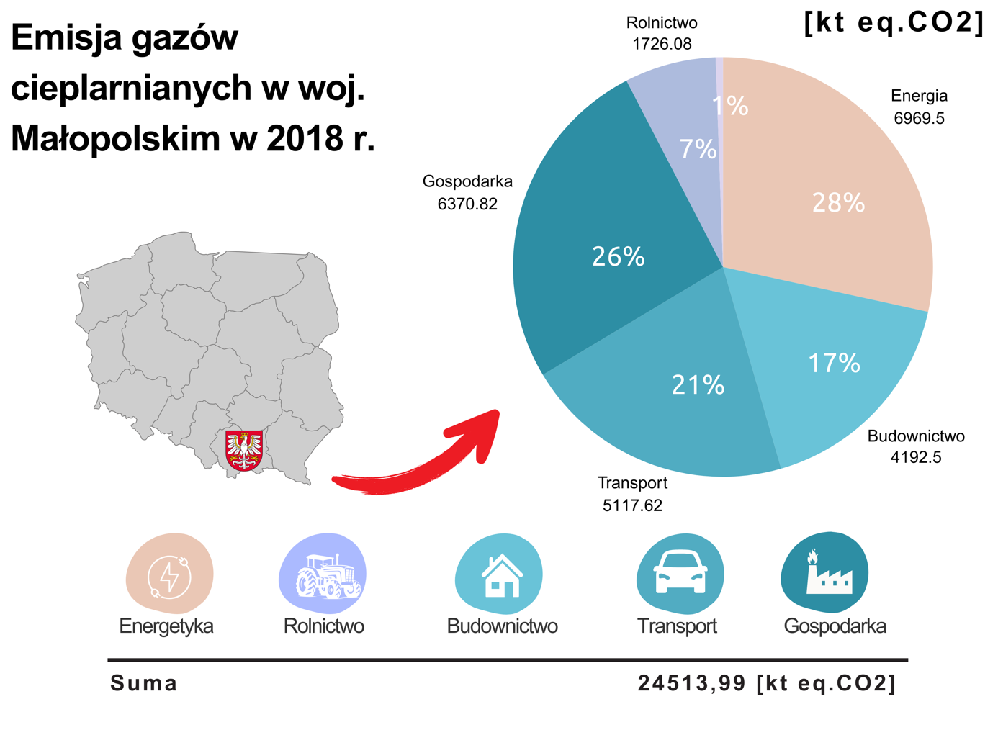
Rysunek 8 Emisja gazów cieplarnianych w Województwie Małopolskim w 2018 r. Źródło: „Regionalny Plan Działań dla Klimatu i Energii” Urząd Marszałkowski Województwa Małopolskiego; Kraków, 2020; Opracowanie własne FPKTK

Analizując bazę danych o emisjach CO₂ przemysłów energochłonnych w latach 2010-2020 Fundacji Instrat można znaleźć również informacje o największych emiterach w Małopolsce.
W 2018 roku analiza emisji dwutlenku węgla generowanego przez energochłonne gałęzie przemysłu w Małopolsce ujawniła, że kilka dużych podmiotów przemysłowych miało znaczący wpływ na całkowity bilans emisyjny regionu. ArcelorMittal Poland Sp. o.o. Oddział w Krakowie, producent surówki, żelazostopów, żeliwa, stali i wyrobów hutniczych, wyemitował 1,29 miliona ton CO₂, co stanowi znaczną część emisji przemysłowej w Małopolsce i podkreślał wpływ hutnictwa na kwestie środowiskowe regionu. Synthos S.A., działający w sektorze chemicznym i zajmujący się produkcją tworzyw sztucznych w formach podstawowych, również wpłynął na poziom emisji gazów cieplarnianych, emitując 0,511 miliona ton CO₂. To potwierdza, że przemysł chemiczny ma istotny wpływ na środowisko naturalne Małopolski. Jednakże to TAMEH POLSKA Sp. z o.o. (Zakład Wytwarzania Kraków), elektrociepłownia odpowiedzialna za produkcję pary wodnej, gorącej wody i powietrza do układów klimatyzacyjnych, okazała się być największym emiterem CO₂ wśród badanych przedsiębiorstw z emisją wynoszącą 1,555 miliona ton. To podkreśla wagę sektora energetycznego jako kluczowego dla emisji CO₂
w regionie. Z kolei Zakłady Azotowe S.A. w Tarnowie-Mościcach, z emisją na poziomie 1,01 miliona ton CO₂, również wnoszą znaczny wkład w emisję gazów cieplarnianych. Ich działalność produkcyjna obejmująca pozostałe podstawowe chemikalia organiczne, jest przykładem intensywności przemysłu chemicznego i jego roli w kwestii zrównoważonego rozwoju regionu Małopolskiego.
Zaobserwowana zmiana w krajobrazie emisji w 2020 roku w stosunku do 2018 roku odzwierciedla inwestycje w technologie ograniczające emisję lub zmiany w strukturze produkcji w przypadku przemysłu hutniczego i energetycznego z jednej strony, a z drugiej strony wprowadziło przemysł chemiczny na pierwsze miejsce rankingu największych emiterów CO₂ w Małopolsce. [Rysunek 9]
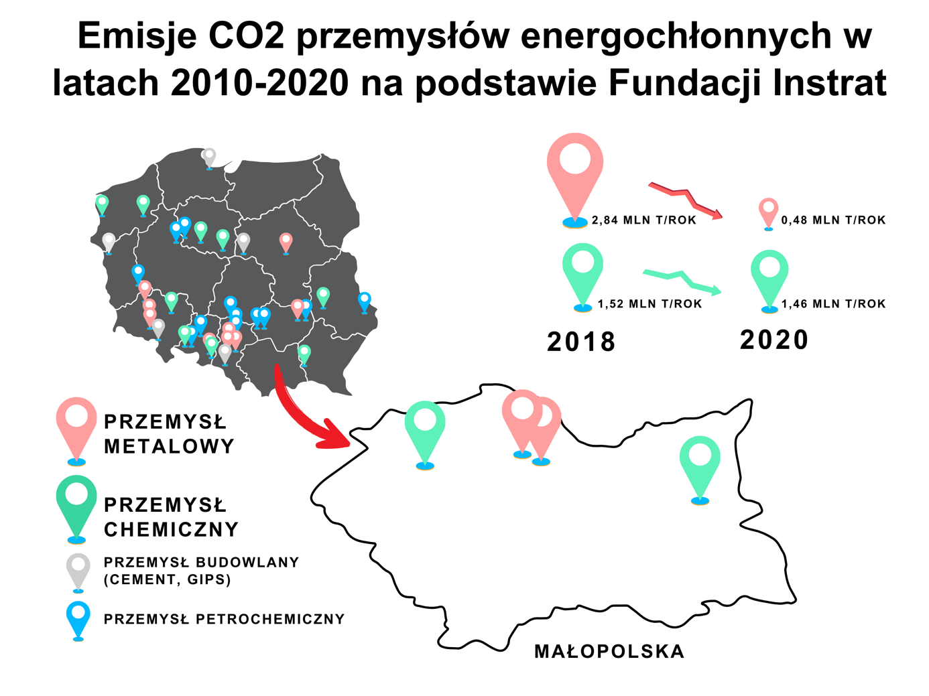
Rysunek 9 Emisje CO₂ przemysłów energochłonnych w latach 2010-2020; Grafika przedstawia tylko zakłady emitujące więcej niż 100 tyś. ton CO₂ zarejestrowane w E-PRTP; Źródło: Instrat; E-PRTP; Opracowanie własne FPKTK

Wynika z tego, że skuteczne strategie redukcyjne w tej branży mogą mieć kluczowe znaczenie dla poprawy stanu środowiska. Nie tylko sektor chemiczny, ale także pozostałe branże wymagają zainwestowania w technologie produkcyjne o wyższej efektywności energetycznej i mniejszym wpływie na środowisko. Dążenie do ograniczenia emisji powinno objąć wspieranie przemysłu w modernizacji i optymalizacji procesów produkcyjnych, co bezpośrednio przyczyniłoby się do zmniejszenia emisji dwutlenku węgla. Ponadto inwestycje w odnawialne źródła energii są niezbędne, aby przyspieszyć transformację w kierunku zrównoważonego rozwoju energetycznego.
Ze względu na dekoncentrację przemysłu na obszarze Małopolski przeanalizowano również emisje CO₂ z zakładów szczególnie uciążliwych dla czystości powietrza – to tzw. punktowe źródła emisji zanieczyszczeń, do których zaliczono wszystkie jednostki organizacyjne ustalone przez ówczesnego Ministra Ochronny Środowiska i Zasobów Naturalnych na podstawie określonej wysokości opłat wniesionych w 1986 r. za roczną emisję substancji zanieczyszczających w zależności od powiatów województwa.
ż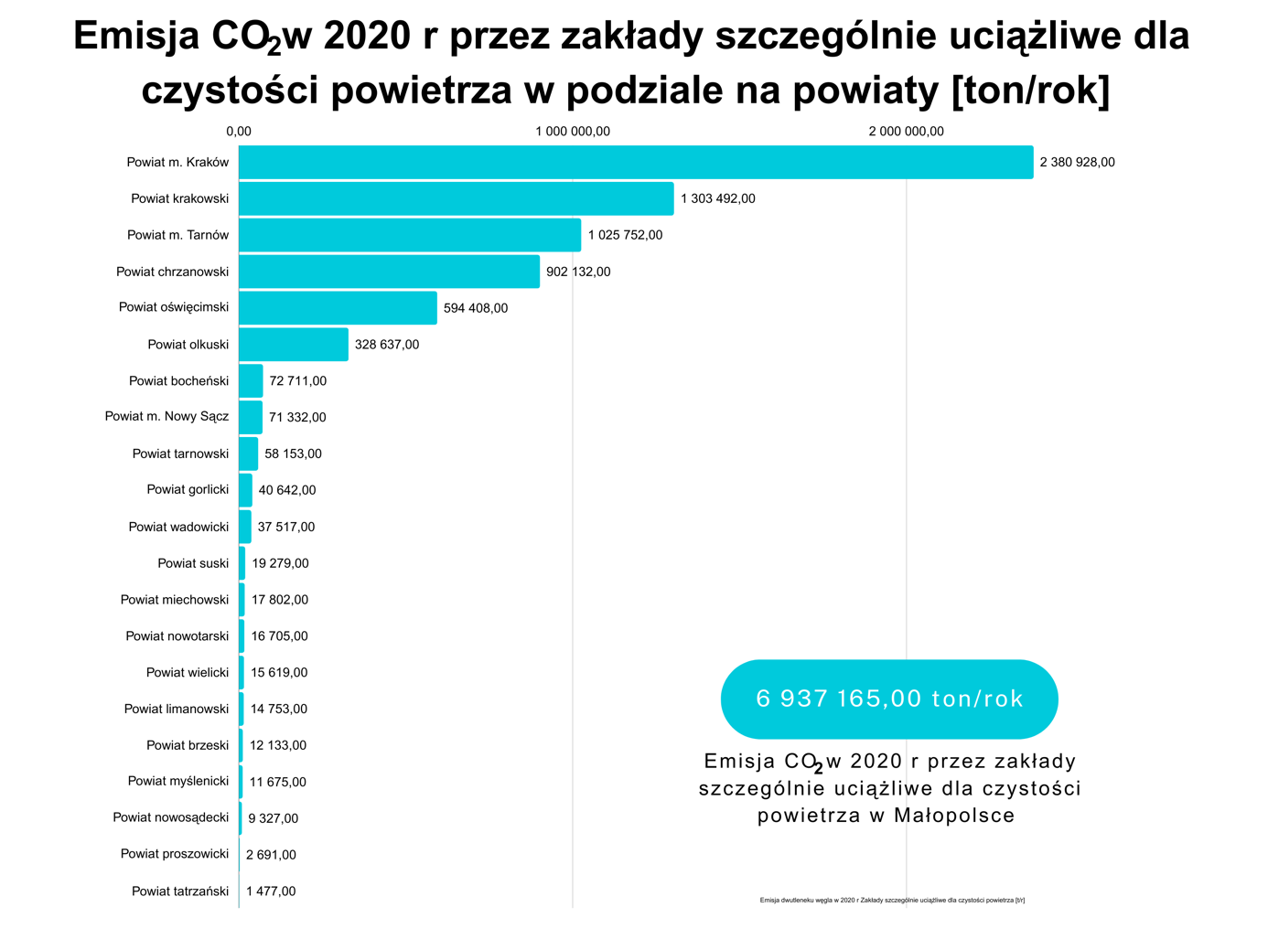
Rysunek 10 Emisja CO₂ w 2020 r przez zakłady szczególnie uciążliwe dla czystości powietrza w podziale na powiaty [ton/rok]; Źródło: GUS; Opracowanie własne FPKTK;

Najwyższe poziomy emisji CO₂ odnotowano w powiatach:
- miasto Kraków: 2 380 928 ton/rok,
- powiat krakowski: 1 303 492 ton/rok,
- miasto Tarnów: 1 025 752 ton/rok,
- powiat chrzanowski: 902 132 ton/rok. [Rysunek 10]
Te cztery powiaty razem odpowiadają za ponad 80% całkowitej emisji w województwie. Szczególnie istotne jest to w kontekście gminy miejskiej Kraków i powiatu krakowskiego, które razem generowały ponad połowę emisji dla całego regionu. Tak wysoka emisja w tych lokalizacjach wynika z obecności dużych zakładów przemysłowych oraz intensywnego ruchu miejskiego.
Z drugiej strony najniższe poziomy emisji zaobserwowano w powiatach:
- powiat proszowicki: 2 691 ton/rok,
- powiat tatrzański: 1 477 ton/rok.
Różnica między najwyższymi a najniższymi poziomami emisji jest znacząca i wskazuje na nierównomierny rozkład źródeł zanieczyszczenia w regionie.
W 2022 roku zakłady szczególnie uciążliwe dla czystości powietrza w Województwie Małopolskim były odpowiedzialne za emisję 7 016 011 ton dwutlenku węgla i oznaczało to wzrost o 78 846 ton CO₂ w ciągu dwóch lat stanowiąc przyrost o 1,14%. Podobnie jak w 2020 roku szczególnie istotny udział w tej emisji miał podregion krakowski, który wyemitował 1 378 658 ton CO₂. W obrębie tego podregionu wyróżnia się powiat krakowski z emisją wynoszącą 1 250 784 ton, co odzwierciedlało skoncentrowaną działalność przemysłową oraz intensywność życia miejskiego. [Rysunek 11]
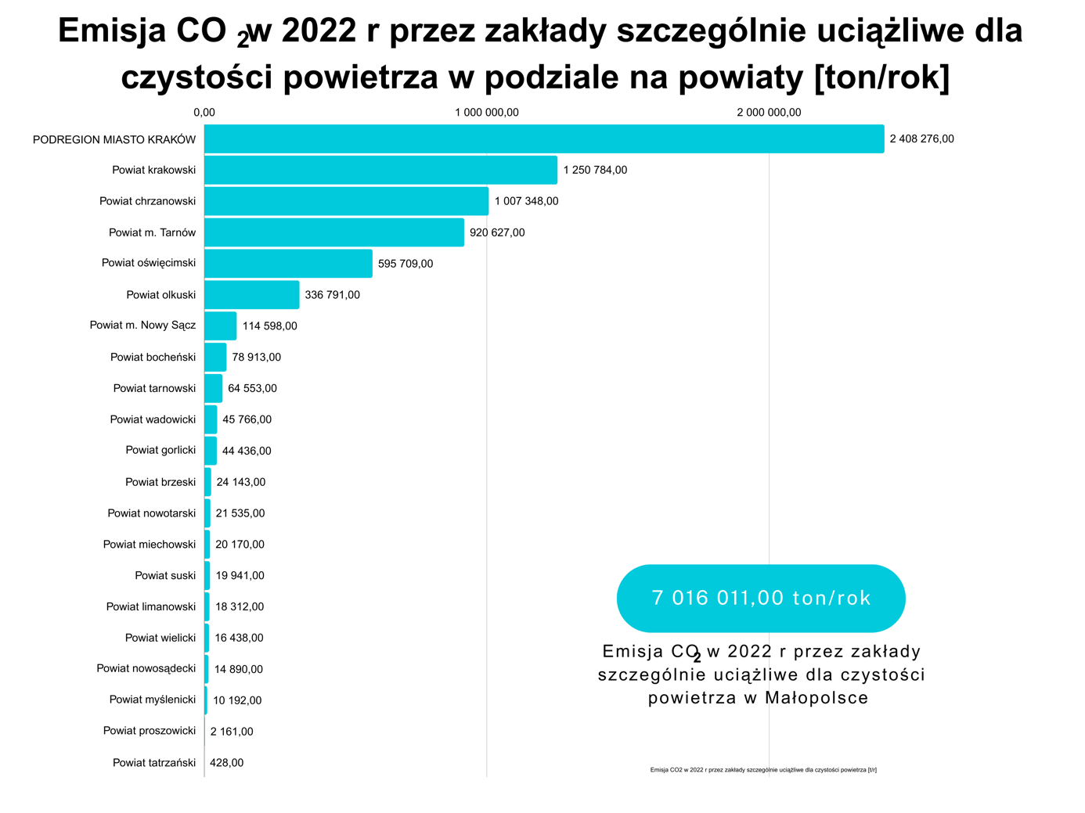
Rysunek 11 Emisja CO2 w 2022 r przez zakłady szczególnie uciążliwe dla czystości powietrza w podziale na powiaty [ton/rok]; ; Źródło: GUS; Opracowanie własne FPKTK

Miasto Kraków samo w sobie stanowiło również znaczące źródło emisji z rezultatem
2 408 276 ton CO₂, co jest efektem wysokiej koncentracji transportu, przemysłu i innych czynników miejskich.
Podobnie jak w 2020 roku, na przeciwnym biegunie znajduje się powiat tatrzański, gdzie odnotowano najmniejszą emisję, zaledwie 428 ton CO₂, co może odzwierciedlać niski poziom industrializacji lub większe obszary leśne, które naturalnie absorbują dwutlenek węgla.
Podsumowując zmiany pomiędzy 2020 a 2022 rokiem, można zauważyć redukcję w powiecie krakowskim oraz tatrzańskim, co może odzwierciedlać inwestycje w technologie ograniczające emisję lub zmiany w strukturze produkcji lub nawet zamykanie zakładów szczególnie uciążliwych dla czystości powietrza, przy czym, co jest szczególnie widoczne w powiecie chrzanowskim, m. Tarnów oraz oświęcimskim, przemysł chemiczny umocnił swoją pozycję jako główny emiter CO₂ w Małopolsce.
Dodatkowo analiza emisji w Małopolsce pokazuje wyraźne różnice między poszczególnymi podregionami, co jest odzwierciedleniem ich różnorodności gospodarczej, stopnia urbanizacji oraz intensywności działalności przemysłowej i transportowej. Obszary o wyższym zagęszczeniu ludności i przemysłu, takie jak Kraków, Tarnów czy Chrzanów, generują wyższe emisje CO₂. Te dane wskazują na konieczność dostosowania strategii redukcji emisji do specyfiki każdego obszaru, aby efektywnie zmniejszyć ślad węglowy regionu.
"Prognoza oddziaływania na środowisko dla strategii rozwoju województwa 'Małopolska 2030’” Zarządu Województwa Małopolskiego identyfikuje niską emisję jako kluczowy czynnik wpływający na przekroczenia dopuszczalnych poziomów zanieczyszczeń powietrza
w regionie, z wyraźnym wskazaniem na sektor komunalno-bytowy oraz transport. Dane z 2018 roku wskazują, że sektor komunalno-bytowy miał znaczący udział w ogólnym poziomie zanieczyszczeń, będąc odpowiedzialnym za około 77% emisji PM10, 88% emisji PM2.5, niemalże całość emisji BaP, a także znaczne części emisji NOx i SOx, podczas gdy transport drogowy przyczyniał się do 5% emisji PM10 i 4% emisji PM2.5, oraz niemal połowy emisji NOx. Głównym źródłem tych zanieczyszczeń jest stosowanie paliw stałych o wysokiej emisyjności w domowych kotłach grzewczych. Sezon zimowy charakteryzuje się wzrostem emisji zanieczyszczeń w przeciwieństwie do lata, kiedy to użycie kotłów jest znacznie mniejsze, co prowadzi do obniżenia poziomu emisji. Natomiast zwiększone natężenie ruchu pojazdów, szczególnie w obszarach miejskich, jest kolejnym istotnym źródłem zanieczyszczeń atmosferycznych.
Dokument pt. „Raport o sytuacji społeczno-gospodarczej województwa małopolskiego 2021” wydany przez Urząd Statystyczny w Krakowie podkreśla dynamiczny rozwój aglomeracji
w Małopolsce, co objawia się m.in. rozbudową infrastruktury drogowej. W 2019 roku zaobserwowano wzrost długości dróg publicznych, w tym szczególnie tych o nawierzchni utwardzonej, w stosunku do danych z roku 2018. Obszar działania komunikacji miejskiej również się rozszerzył, co widać zarówno w liczbie nowych linii autobusowych i tramwajowych, jak i w rozszerzeniu oferty połączeń lotniczych. Zauważalny jest wzrost liczby pasażerów korzystających z miejskich środków transportu oraz z lotów. Co więcej, sieć komunikacji miejskiej urosła o 4%, osiągając 5,4 tys. km linii, co wyraźnie przekracza średnią krajową, która wynosi 2,3%. W ramach komunikacji miejskiej liczba linii autobusowych wzrosła o 4,3% w skali roku, podczas gdy sieć tramwajowa zmalała nieznacznie, bo tylko o 0,1%. Flota pojazdów miejskich została zwiększona o 30 autobusów w porównaniu do poprzedniego roku, choć liczba tramwajów zmniejszyła się o pięć. W efekcie w roku podanym w raporcie przewieziono o 1,0% więcej pasażerów niż w roku poprzednim, osiągając liczbę 455,2 mln osób.
W ostatnich latach nastąpił również wzrost floty autobusów i w 2022 roku wyniósł 1028 pojazdów, w tym samym czasie spadła liczba tramwajów o 18 szt. i w 2022 roku wynosiła 377 co oczywiście wpłynęło niekorzystnie na emisję GC.
Zmniejszona długość linii autobusowych w 2022 r. w stosunku do 2019 roku świadczy
o większej intensywności kursowania pojazdów na odcinakach trasy. Wydłużenie linii tramwajowych przy jednoczesnej redukcji liczby pojazdów świadczy również o większej intensywności wykorzystania tego środka transportu.
Należy zaznaczyć, że obecnie w Krakowie według MPK SA w Krakowie kursują 3 autobusy napędzane wodorem marki Solaris, Autosan i Arthur Bus i krakowski przewoźnik
w najbliższych latach planuje zakup nowych autobusów zasilanych wodorem
z wykorzystaniem środków unijnych. [Rysunek 12]
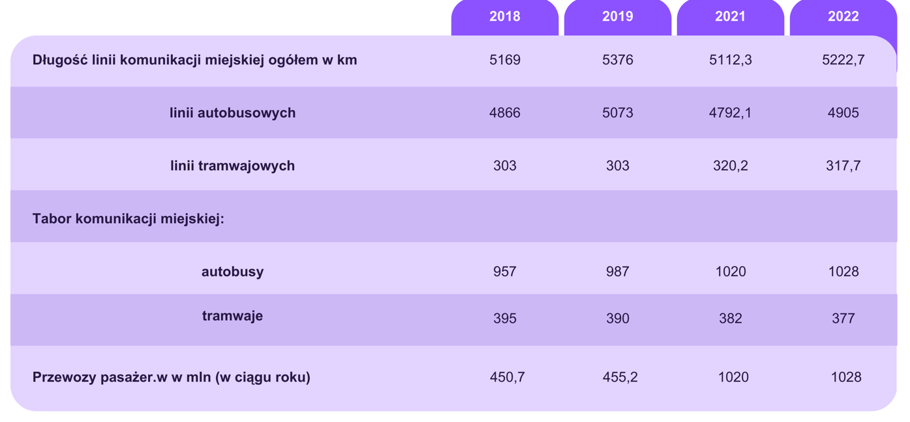
Rysunek 12 Zestawienie zmian w długości linii, wielkości taboru komunikacji miejskiej oraz ilości przewiezionych pasażerów w Krakowie w latach 2018-2022; Źródło: GUS na bazie dokumentu „Raport o sytuacji społeczno-gospodarczej województwa małopolskiego 2021” oraz „Prognoza oddziaływania na środowisko dla projektu Strategii Rozwoju Województwa „Małopolska 2030”; Opracowanie własne FPKTK

Wpływ na zanieczyszczenie powietrza ma również transport lotniczy, a mierzalna aktywność w Porcie Lotniczym im. Jana Pawła II Kraków-Balice odnotowała 17,1% przyrostu operacji lotniczych w 2019 roku w stosunku do danych z roku poprzedniego. Ruch lotniczy na trasach międzynarodowych wzrósł o 20,4%, podczas gdy liczba lotów krajowych zmalała o 2,9%. Łącznie w 2021 roku Port Lotniczy obsłużył 3 072 074 pasażerów, czyli 63% mniej niż
w 2019 r., co było oczywiście skutkiem pandemii COVID-19. Natomiast w 2022 roku liczba obsłużonych pasażerów według statystyk ze strony Portu Lotniczego w Kraków-Balice wyniosła 7 394 176 czyli zarejestrowano ponad dwukrotny wzrost w stosunku do poprzedniego roku.
Należy również zaznaczyć, że w Małopolsce znaczący wpływ na jakość powietrza ma smog będący mieszanką dymu i spalin w powietrzu, który często formuje się w wyniku intensywnej emisji z pieców i zanieczyszczeń drogowych, szczególnie gdy brak jest wiatru i panuje duża wilgotność powietrza.
Celem przeciwdziałania temu problemowi, w Małopolsce wdrożono szereg programów ograniczających niską emisję (PONE), które priorytetowo traktują wymianę przestarzałych
i niewydajnych pieców na nowoczesne, niskoemisyjne źródła ciepła. Programy te wspierają także rozbudowę infrastruktury ciepłowniczej i gazowej, umożliwiając podłączenie do niej nowych odbiorców.

Prognozy zapotrzebowania na wodór w Małopolsce
W 2030 roku, w kontekście ambitnych celów dekarbonizacji i transformacji energetycznej, zapotrzebowanie Małopolski na wodór może być znaczące. Polska Strategia Wodorowa przewiduje, że samo zapotrzebowanie na wodór zeroemisyjny dla polskiego przemysłu nawozowego i rafineryjnego osiągnie około 290 tysięcy ton w 2030 roku. To wskazuje na rosnące zainteresowanie „zielonym” wodorem jako czystym źródłem energii w sektorze przemysłowym.
W Małopolsce, zgodnie z Regionalnym Planem Działań dla Klimatu i Energii przyjętym przez Zarząd Województwa główny nacisk położony jest na redukcję emisji gazów cieplarnianych w kluczowych sektorach: energetyka, transport, budownictwo i gospodarka.
W sektorze energetycznym, gdzie wysoka emisja jest związana z intensywnym wykorzystaniem paliw kopalnych, wodór powinien odgrywać kluczową rolę w przejściu na czystsze źródła energii.
Transport publiczny w Krakowie, również zmierza ku wykorzystaniu wodoru jako źródła paliwa. Obecnie eksploatowane są 3 autobusy napędzane wodorem, a planowane jest zakupienie nowych pojazdów wodorowych. To wskazuje na wzrost zapotrzebowania na wodór w sektorze transportu publicznego.
Zapotrzebowanie Małopolski na wodór w 2030 roku będzie jednym z największych w kraju, uwzględniając sektory przemysłowe, energetyczne i transportowe. Prognozy te opierają się na aktualnych planach i strategiach, jednakże mogą ulec zmianie w zależności od dalszego rozwoju technologii wodorowych i polityk związanych z dekarbonizacją. Wodór jako kluczowy element w przejściu na zrównoważone źródła energii, ma potencjał do odgrywania coraz ważniejszej roli w różnych sektorach gospodarki Małopolski.

ANALIZA SWOT

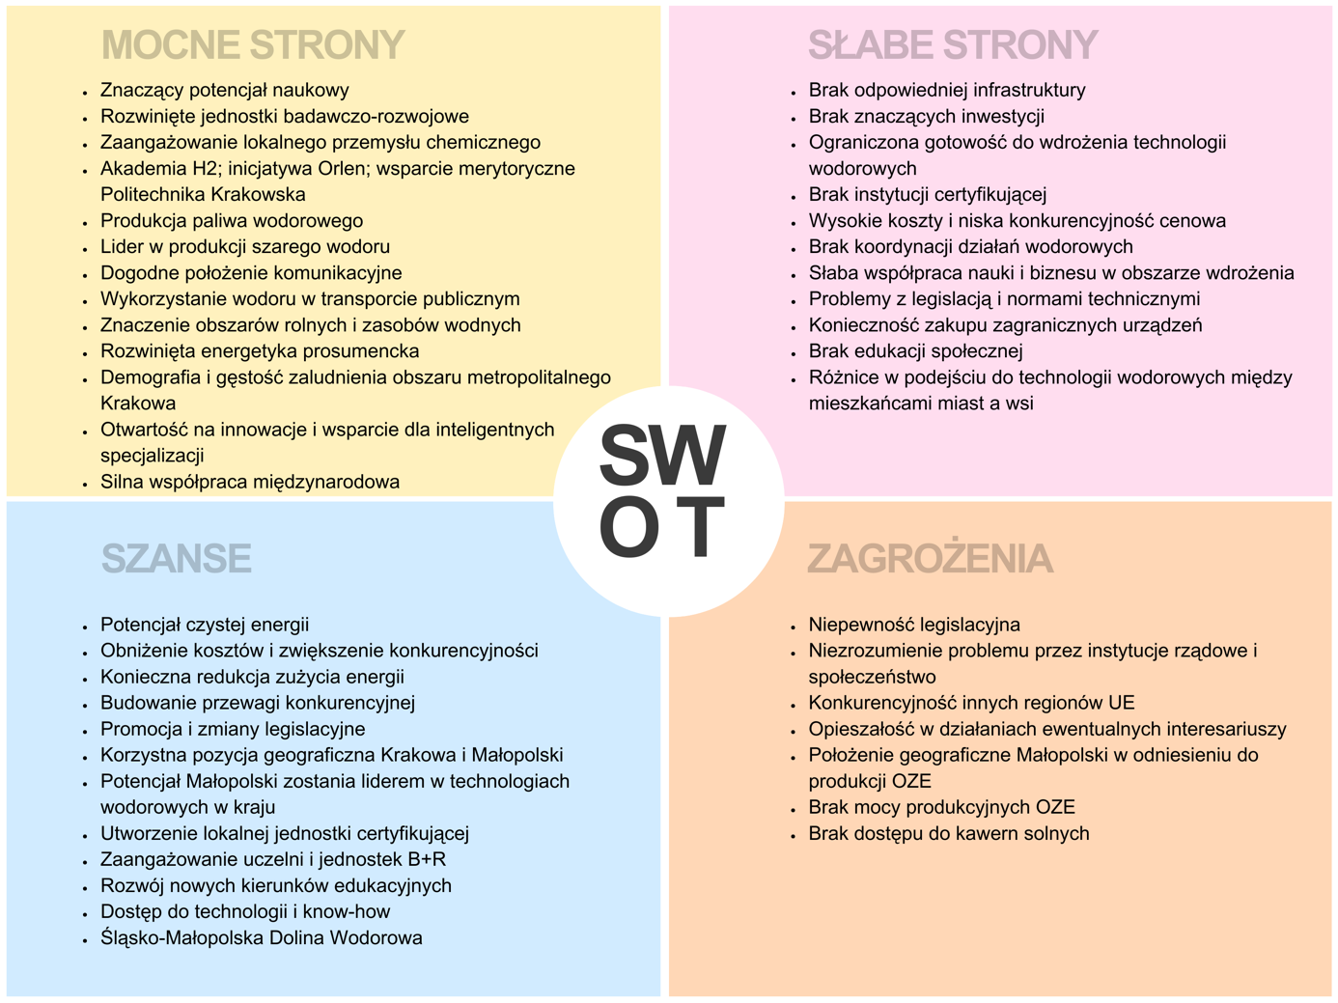
Rysunek 13 Analiza SWOT na bazie przeprowadzonych Smart Lab'ów (KPT); Opracowanie własne FPKTK;

Mocne strony
Małopolska wyróżnia się znaczącym potencjałem naukowym, co jest wynikiem licznych projektów realizowanych na uczelniach, zarówno krajowych, jak i międzynarodowych. Do tego dochodzi praktyczne doświadczenie oraz rozwinięte jednostki badawczo-rozwojowe, które dysponują zarówno infrastrukturą, jak i zaawansowanymi technologiami.
Szczególnie zauważalne jest zaangażowanie lokalnego przemysłu chemicznego, reprezentowanego przez takie firmy jak Grupa Azoty czy Orlen Południe w Trzebini, w rozwój technologii wodorowych. Dodatkowo, Orlen S.A. w Trzebini prowadzi Akademię wodorową dla studentów, co łączy potencjał naukowy z edukacyjnym. Region małopolski jest również znaczącym producentem paliwa wodorowego, korzystając z obfitych zasobów lokalnych, takich jak woda, biomasa i odpady. Istotne są tutaj działania na rzecz produkcji biowodoru („zielonego” wodoru) z biomasy, co odpowiada najwyższym standardom środowiskowym.
W kontekście produkcji wodoru, Polska jest liderem w produkcji tzw. szarego wodoru, jednak obserwuje się rosnącą dywersyfikację w produkcji wodoru. Dogodne położenie komunikacyjne Małopolski, w szczególności szlak drogowy Niemcy – Ukraina, sprzyja transportowi wodoru, co zostało zademonstrowane przez transport wodoru z Trzebini do Krakowa na potrzeby Miejskiego Przedsiębiorstwa Komunikacyjnego w Krakowie.
Dodatkowo, ważne jest znaczenie dużych obszarów rolnych oraz zasobów wodnych regionu dla bilansowania energetycznego, a także rozwinięcie energetyki prosumenckiej. Wspomniane pilotażowe inicjatywy, takie jak Akademia wodorowa Orlen, przyczyniają się do rozwoju rynku wodoru. Wysoka gęstość zaludnienia i demografia obszaru metropolitalnego Krakowa, otwartość regionu na innowacje oraz wsparcie dla inteligentnych specjalizacji i intensywna współpraca międzynarodowa oraz działalność w Śląsko-Małopolskiej Dolinie Wodorowej również zostały uznane za mocne strony, które sprzyjają rozwojowi technologii wodorowych w Małopolsce. [Rysunek 13]

Słabe strony
Pierwszym i podstawowym problemem jest brak odpowiedniej infrastruktury zarówno eksperymentalnej, jak i biznesowej, potrzebnej do transportu, magazynowania i tankowania wodoru. Zauważono również brak znaczących inwestycji mających na celu rozwój tej branży energetycznej.
Kolejną słabą stroną jest ograniczona gotowość do wdrażania technologii wodorowych na szerszą skalę, szczególnie wśród mieszkańców oraz niedostępność technologii na wysokim poziomie gotowości technologicznej (TRL) 7-9. Dostrzegalny jest również brak instytucji certyfikującej w tym obszarze.
Problemem jest również wysoki koszt i niska konkurencyjność cenowa produkcji i konsumpcji wodoru w porównaniu z konwencjonalnymi źródłami energii w Polsce. Uwagę zwraca brak instytucji koordynującej działania wodorowe w regionie oraz słaba współpraca między nauką a biznesem, co utrudnia transfer innowacyjnych rozwiązań do przemysłu.
Legislacja i normy techniczne są kolejnymi ograniczeniami, wskazując na niejasności
w przepisach i opóźnienia w wprowadzaniu nowych rozwiązań w Polsce. Widoczne problemy są również z dostosowaniem się do wymogów Unii Europejskiej i koniecznością zakupu zagranicznych urządzeń.
Dodatkowo zauważalny jest również brak edukacji społecznej na temat konieczności zmian energetycznych, korzyści płynących z wodoru i ogólnych aspektów środowiskowych. Wskazuje to na potrzebę szeroko zakrojonej komunikacji, która dotrze do jak najszerszego grona odbiorców i uwzględni różnice w podejściu do tematu zarówno w miastach, jak i na wsiach. [Rysunek 13]

Szanse
Kluczowym aspektem jest potencjał wodoru jako źródła czystej energii wspierający realizację strategicznych celów Unii Europejskiej dotyczących dekarbonizacji. Rozwój tej technologii może przyczynić się do obniżenia kosztów produkcji wodoru, zwiększenia jego konkurencyjności i zastosowań, a także redukcji zużycia energii.
Małopolska, dzięki wczesnemu zaangażowaniu w rozwój technologii wodorowych, ma szansę zbudować przewagę konkurencyjną w tej dziedzinie, a władza regionalna powinna aktywnie promować działania wokół wodoru, dążyć do korzystnych zmian legislacyjnych i tworzyć mechanizmy finansujące przyszłe rozwiązania. Stabilność tych działań może stymulować zarówno popyt, jak i podaż w tej branży.
Pozycja geograficzna Krakowa i Małopolski, znajdujących się w niewielkiej odległości od krajów sąsiadujących oraz na skrzyżowaniu dróg prowadzących do najważniejszych ośrodków przemysłowych Europy środkowo-wschodniej również jest widziana jako atut. Mimo obecnego niskiego poziomu zaawansowania technologii wodorowych w regionie, istnieje potencjał, aby stać się liderem na skalę krajową i europejską dzięki np. utworzeniu lokalnej jednostki certyfikującej komponenty systemu przechowywania i transportu wodoru, co mogłoby dać regionowi wyraźną przewagę.
Widoczne jest również duże zainteresowanie i doświadczenie miejscowych uczelni
i jednostek badawczo-rozwojowych (B+R) w obszarze technologii wodorowych. Ten skupiony potencjał naukowy stwarza szansę na rozwijanie innowacyjnych projektów i idei. Ponadto rozwój technologii wodorowych sprzyja tworzeniu nowych kierunków edukacyjnych i studiów skoncentrowanych na transformacji energetycznej, dając dostęp do nowych technologii
i know-how poprzez realizację projektów międzynarodowych i stworzone dedykowane programy B+R na poziomie regionalnym.
Intensywna współpraca międzynarodowa np. we wspomnianej wcześniej Inicjatywie Awangarda oraz zaangażowanie w działalność Śląsko-Małopolskiej Doliny Wodorowej stanowią kolejne szanse rozwoju ekosystemu wodorowego dla regionu. [Rysunek 13]

Zagrożenia
Najważniejszym zidentyfikowanym zagrożeniem jest niepewność legislacyjna, która może skutkować preferencją innych rozwiązań, takich jak systemy bateryjne czy wprowadzeniem innych norm. Dodatkowo, niezrozumienie problematyki technologii wodorowych przez rządzących oraz społeczeństwo postrzegające wodór jako "paliwo wybuchowe", stanowi również istotne zagrożenie. Z tym związana jest obawa przed negatywnym społecznym odbiorem i strachem przed wodorem.
Kolejnym zagrożeniem jest rosnąca konkurencyjność innych regionów Unii Europejskiej, które realizują liczne inwestycje wspierane przez państwa i regiony UE. W związku z ty, opieszałość w działaniach może prowadzić do pominięcia regionu w europejskim łańcuchu wodorowym i powiązanych z nim technologii. Można stwierdzić, że brak szybkich działań w zakresie nadrabiania zaległości może spowodować, że Małopolska oraz szerzej Polska zostaną wykluczone z ważnych inicjatyw w tej dziedzinie.
Na potencjał rozwoju technologii wodorowych, szczególnie produkcji „zielonego” wodoru, negatywnie wpływa także położenie geograficzne Małopolski. Region ten jest pomijany przez unijne korytarze wodorowe, a ze względu na ograniczoną liczbę słonecznych dni, produkcja „zielonego” wodoru może być cenowo niekonkurencyjna w porównaniu z innymi obszarami. Brak odpowiednich mocy produkcyjnych z odnawialnych źródeł energii, które są niezbędne do ekologicznej produkcji wodoru, również stanowi wyzwanie. To bezpośrednio wpływa na cenę wodoru, czyniąc go mniej atrakcyjnym. Ponadto brak dostępu do potencjalnych lokalizacji kawern solnych, które są konieczne w wielkoskalowym przechowywaniu wodoru, jest również postrzegany jako zagrożenie dla rozwoju tej technologii w regionie.
W obliczu rosnącego znaczenia zrównoważonego rozwoju i transformacji energetycznej, Województwo Małopolskie staje przed wyjątkową szansą wykorzystania potencjału technologii wodorowych. [Rysunek 13]

WIZJA, MISJA, CELE ROZWOJU TECHNOLOGII WODOROWYCH W MAŁOPOLSCE DO 2030 ROKU

Wizja Rozwoju Technologii Wodorowych w Małopolsce
Małopolska ma aspiracje stać się innowacyjnym regionem w zakresie technologii wodorowych, gdzie wodór jest kluczowym elementem transformacji energetycznej. Do 2030 roku Małopolska zamierza zrealizować plan, w którym wodór:
- produkowany z odnawialnych źródeł energii stanie się szeroko dostępnym
i efektywnym nośnikiem energii, zastępując tradycyjne paliwa kopalne.
- będzie stosowany w różnych sektorach gospodarki, w tym w transporcie, przemyśle i energetyce, przyczyniając się do znaczącej redukcji emisji gazów cieplarnianych i poprawy jakości powietrza oraz konkurencyjności przedsiębiorstw.
Plan będzie możliwy do realizacji, gdy będzie wspierany przez intensywną współpracę pomiędzy lokalnymi uczelniami, instytutami badawczymi, przedsiębiorcami oraz instytucjami otoczenia biznesu, aby rozwijać nowe technologie i umiejętności niezbędne w rozwijającym się szybko sektorze wodorowym.

Misja Rozwoju Technologii Wodorowych w Małopolsce
Misją Małopolski jest:
- stworzenie przyjaznego środowiska dla inwestorów i przedsiębiorstw poprzez zachęcenie do tworzenia innowacji i rozwoju przedsiębiorczości w zakresie technologii wodorowych;
- rozwój infrastruktury do produkcji, dystrybucji i magazynowania wodoru
z naciskiem na innowacyjne technologie elektrolizy wodnej zasilanej energią ze źródeł odnawialnych;
- promocja edukacji i świadomości społecznej w zakresie korzyści płynących
z wykorzystania wodoru (w tym dążenie do akceptacji społecznej i bezpiecznego wykorzystania tej technologii).
Do 2030 roku Małopolska ma ambicję stać się regionem, który skutecznie włącza technologie wodorowe w lokalnej gospodarce, czyniąc gospodarkę bardziej zrównoważoną
i niskoemisyjną przy zachowaniu konkurencyjności i innowacyjności.

Cele Planu rozwoju technologii wodorowych w Małopolsce do 2030 r.
Cel 1: Produkcja wodoru: Ten obszar koncentruje się na opracowaniu i wdrożeniu innowacyjnych, efektywnych oraz ekologicznych metod produkcji wodoru, ze szczególnym uwzględnieniem „zielonego” wodoru.
1.1 Uruchomienie produkcji „zielonego" wodoru: Rozwój produkcji „zielonego” wodoru, generowanego przy użyciu odnawialnych źródeł energii, jest kluczowy dla zapewnienia ekologicznej przyszłości przemysłu wodorowego. Przejście na „zielony” wodór nie tylko przyczyni się do redukcji emisji gazów cieplarnianych, ale również wzmocni pozycję Małopolski jako pioniera w produkcji ekologicznej energii.

1.2 Rozwój technologii produkcji „zielonego" wodoru w Małopolsce: Inwestycje w badania i rozwój nowych technologii produkcji „zielonego" wodoru są niezbędne, aby uczynić ten proces bardziej efektywnym, ekonomicznym i skalowalnym. Małopolska ma szansę stać się centrum innowacji w dziedzinie nowych technologii wodorowych szczególnie w obszarze produkcji „zielonego” wodoru, wytwarzania zaawansowanych kompozytowych zbiorników i systemów dystrybucji wodoru oraz wykorzystania wodoru, korzystając ze swoich mocnych stron w zakresie nauki i przemysłu.
1.3 Utworzenie środowiskowego centrum badawczego i kompetencyjnego dla technologii wodorowych i zielonej energii: Stworzenie takiego centrum pozwoli na koncentrację wysiłków badawczych, rozwojowych oraz szkoleniowych w jednym miejscu, co zwiększy efektywność pracy nad innowacyjnymi rozwiązaniami w dziedzinie wodoru i zielonej energii. Będzie to także platforma do współpracy pomiędzy naukowcami, przedsiębiorstwami i władzami, co jest niezbędne do pełnego wykorzystania potencjału regionu w sektorze technologii wodorowych.
Realizacja tych celów wymaga zintegrowanego podejścia, włączając w to współpracę publiczno-prywatną, inwestycje w badania i rozwój oraz wsparcie polityczne i legislacyjne. To połączenie sił i zasobów pozwoli Małopolsce na osiągnięcie statusu lidera w dziedzinie produkcji „zielonego" wodoru, jednocześnie przyczyniając się do osiągnięcia celów zrównoważonego rozwoju i przyszłości niskoemisyjnej. [Rysunek 14]

Cel 2. Magazynowanie wodoru: Znaczącym wyzwaniem jest bezpieczne i efektywne magazynowanie wodoru.
2.1 Opracowanie technologii magazynów wodoru: Rozwój i implementacja nowoczesnych technologii magazynowania jest niezbędna, aby maksymalizować efektywność wykorzystania wodoru. Dąży się do stworzenia bezpiecznych, efektywnych kosztowo i wydajnych rozwiązań magazynowych, które mogą być dostosowane do różnych potrzeb – od małych instalacji lokalnych po duże magazyny przemysłowe.
2.2 Rozwój infrastruktury do magazynowania wodoru: Budowa i rozbudowa infrastruktury magazynowej to klucz do efektywnego zarządzania przepływem wodoru, zarówno
w kontekście produkcji, jak i późniejszego wykorzystania. Infrastruktura ta powinna umożliwiać elastyczne przechowywanie i szybki dostęp do wodoru, co jest kluczowe dla stabilności
i niezawodności systemu energetycznego opartego na wodorze.
2.3 Wspieranie rozwoju systemu zarządzania magazynowaniem i przechowywaniem wodoru: Wykorzystanie nowych technologii informatycznych w zarządzaniu magazynowaniem wodoru jest istotne dla optymalizacji całego procesu. Systemy te powinny umożliwić efektywne monitorowanie, analizę i kontrolę zasobów wodorowych, zapewniając tym samym maksymalną wydajność i bezpieczeństwo.
Małopolska, wykorzystując swoje zasoby naukowe, technologiczne i przemysłowe, ma potencjał do stania się pionierem w dziedzinie innowacyjnych technologii magazynowania wodoru. Skoncentrowanie się na tych obszarach pozwoli regionowi nie tylko na rozwój lokalnej gospodarki, ale również na znaczący wkład w kształtowanie przyszłości zrównoważonej energetyki na skalę krajową i europejską. [Rysunek 14]

Cel 3. Przesyłanie i dystrybucja wodoru: Kluczowym elementem jest opracowanie infrastruktury, która umożliwi efektywny transport i dystrybucję wodoru.
3.1 Opracowanie koncepcji logistyki dla wodoru: Kluczowe jest stworzenie spójnej
i efektywnej strategii logistycznej, która będzie uwzględniała lokalne uwarunkowania, potencjalne punkty produkcji, miejsca zużycia, a także kwestie bezpieczeństwa i efektywności kosztowej.
3.2 Przystosowanie istniejącej sieci gazowej do przesyłu mieszanek gazu ziemnego
z wodorem: Modernizacja obecnej infrastruktury gazowej, aby umożliwić przesył wodoru w mieszaninie z gazem ziemnym, jest istotnym krokiem w kierunku wykorzystania istniejących zasobów infrastrukturalnych dla potrzeb gospodarki wodorowej.
3.3 Przystosowanie wybranych lub budowa nowych odcinków sieci gazowej do przesyłu 100% wodoru: Długoterminowym celem jest opracowanie i wdrożenie rozwiązań umożliwiających przesył czystego wodoru, co wymaga specjalistycznej infrastruktury, zdolnej do bezpiecznego transportu tego medium.
Efektywne przystosowanie i rozbudowa infrastruktury przesyłowej w Małopolsce stworzy fundament dla rozwijającego się rynku wodorowego, umożliwiając nie tylko dystrybucję paliwa, ale także przyczyniając się do dekarbonizacji różnych sektorów gospodarki. Sukces w tym obszarze będzie wymagał nie tylko inwestycji finansowych, ale także innowacji technologicznych, regulacji prawnych oraz ścisłej współpracy międzysektorowej. [Rysunek 14]

Cel 4. Zastosowania aplikacyjne: Ostatni obszar skupia się na praktycznym wykorzystaniu wodoru w różnych sektorach gospodarki, w tym w transporcie, przemyśle energetycznym oraz innych dziedzinach, gdzie wodór może przyczynić się do dekarbonizacji i zwiększenia efektywności energetycznej.
4.1 Weryfikacja możliwości wprowadzenia „zielonego" wodoru w przemysłowych procesach produkcyjnych: Przemysł chemiczny i cementownie to tylko przykłady sektorów, gdzie „zielony" wodór może znacząco przyczynić się do redukcji śladu węglowego. Badanie możliwości integracji wodoru w istniejących ciągach produkcyjnych jest kluczowe dla przyspieszenia dekarbonizacji tych branż.
4.2 Rozwój zastosowania wodoru w metalurgii: Wodór powinien znaleźć zastosowanie jako zamiennik tradycyjnych paliw w procesach hutniczych, przyczyniając się do zmniejszenia emisji i zwiększenia efektywności energetycznej.
4.3 Rozwój zastosowania wodoru w ceramice i materiałach budowlanych: Wodór powinien odegrać istotną rolę w produkcji materiałów budowlanych, oferując ekologiczne alternatywy dla tradycyjnych metod produkcji.
4.4 Rozwój zastosowania wodoru w energetyce: Wodór jako nośnik energii oferuje szereg możliwości dla sektora energetycznego, od magazynowania energii po zasilanie stacji energetycznych.
4.5 Rozwój zastosowania wodoru w transporcie: Wodór ma potencjał, aby zrewolucjonizować sektor transportu, zwłaszcza w obszarze pojazdów ciężkich i publicznego transportu zbiorowego, oferując czystsze i bardziej efektywne alternatywy dla paliw kopalnych.
Każdy z tych obszarów wymaga specjalistycznych badań, inwestycji oraz współpracy między różnymi sektorami i interesariuszami. Rozwój technologii wodorowej w Małopolsce przyczyni się nie tylko do wzrostu gospodarczego regionu, ale także do osiągnięcia celów ekologicznych i zwiększenia świadomości ekologicznej społeczeństwa. Innowacyjne zastosowania wodoru otwierają nowe możliwości dla środowiska, gospodarki i technologii, przyczyniając się do budowy bardziej zrównoważonej przyszłości. [Rysunek 14]
Cel 5. Działania horyzontalne: komunikowanie społeczeństwu korzyści niosących wdrażanie technologii wodorowych, promocję dostępnych rozwiązań, organizacja misji gospodarczych, uczestnictwo w wydarzeniach i targach branżowych, bieżące śledzenie trendów (w tym badania i ewaluacje), animację współpracy międzyregionalnej i międzynarodowej.

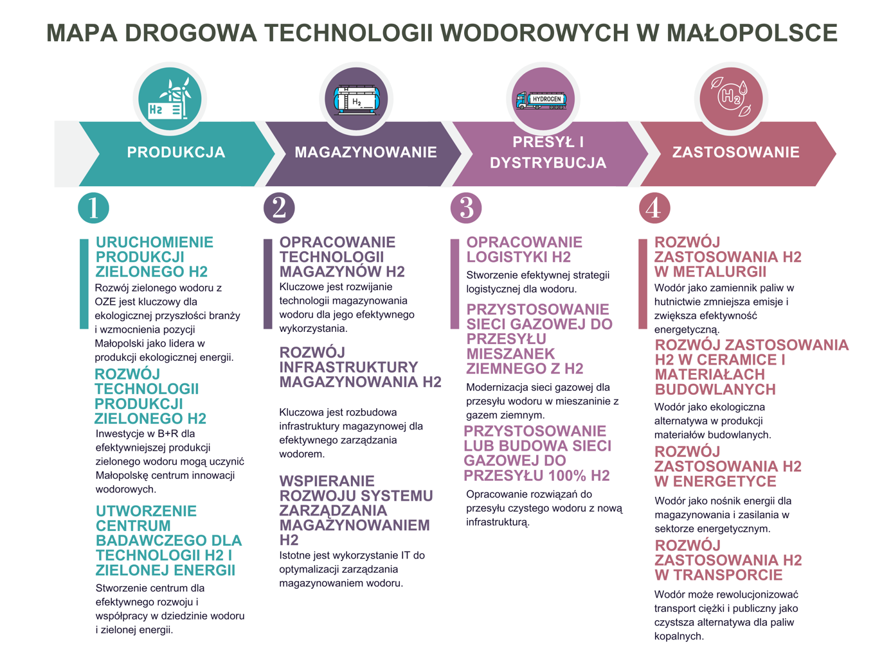
Rysunek 14 Mapa drogowa technologii wodorowych w Małopolsce na podstawie danych zebranych w ramach przeprowadzonych Smart Labów (KPT); Opracowanie własne FPKTK;

WSKAŹNIKI STOPNIA ROZWOJU RYNKU WODORU W MAŁOPOLSCE

W celu oceny stopnia rozwoju rynku wodoru w Małopolsce do 2030 roku zaproponowano wskaźniki monitorujące rozwój ekosystemu wodorowego w regionie. Monitoring tych wskaźników pozwoli na ocenę postępu i w razie potrzeby aktualizację zapisów w „Planie rozwoju technologii wodorowych w Małopolsce do 2030 roku”. Aktualizacje mogą dotyczyć doprecyzowania celów strategicznych oraz metod ich realizacji, szczególnie z uwagi na dynamiczny rozwój sektora wodorowego.
Zwrócono uwagę na to, że wiele unijnych regulacji dotyczących wykorzystania wodoru nisko- lub zeroemisyjnego wskazuje na rok 2030 jako kluczowy w inicjowaniu szerszego wykorzystania „zielonego" wodoru. Rok ten zostaje uznany za koniec początkowej fazy rozwoju rynku wodoru w Małopolsce.
W związku z tym wskaźniki w „Planie rozwoju technologii wodorowych w Małopolsce do 2030 roku” zostały opracowane z perspektywą do roku 2030. Ocena wskaźników będzie dokonywana w wybranych latach, w tym w 2025 i 2030 roku, uwzględniając specyfikę zbierania danych w nowych sektorach gospodarki jakim jest gospodarka wodorowa. Przewiduje się również zlecanie zewnętrznych badań w określonych latach w celu dokładniejszego monitorowania postępu.
Ostatecznie opracowanie kompleksowego pakietu legislacyjno-ekonomicznego na poziomie krajowym będzie kluczowe dla wdrożenia różnorodnych technologii, szczególnie w integracji z konwencjonalnymi metodami produkcji i wykorzystania energii.

Wskaźniki dla określonych celów w obszarze „Produkcja wodoru”
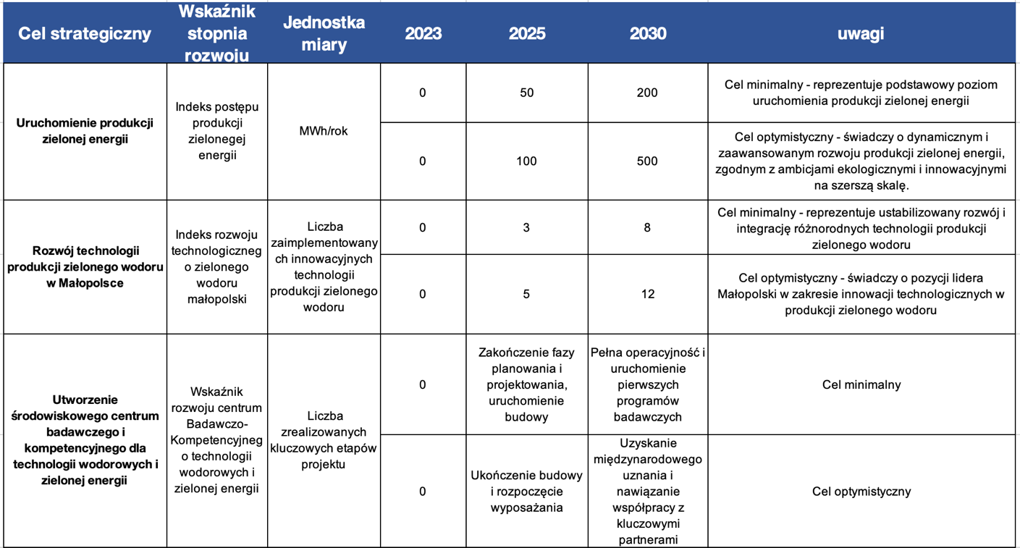
Rysunek 15 Zestawienie wskaźników dla określonych celów w obszarze „Produkcja wodoru” w Małopolsce na podstawie danych zebranych w ramach przeprowadzonych Smart Lab’ów (KPT); Opracowanie własne FPKTK;

Wskaźniki dla określonych celów w obszarze „Magazynowanie Wodoru”
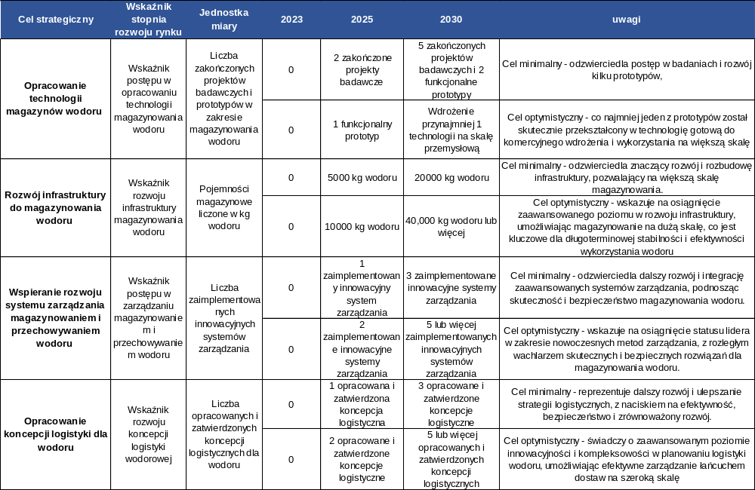
Rysunek 16 Zestawienie wskaźników dla określonych celów w obszarze „Magazynowanie wodoru” w Małopolsce na podstawie danych zebranych w ramach przeprowadzonych Smart Lab’ów (KPT); Opracowanie własne FPKTK;

Wskaźniki dla określonych celów w obszarze „Przesył, transport, dystrybucja wodoru”
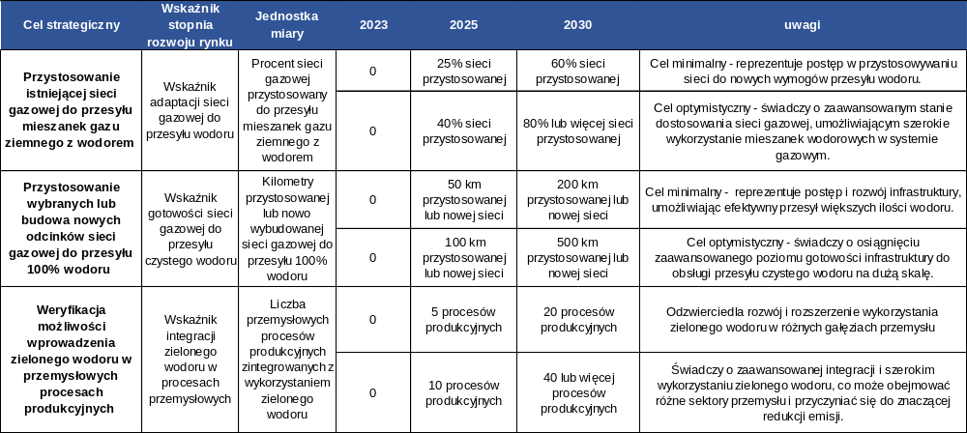
Rysunek 17 Zestawienie wskaźników dla określonych celów w obszarze „Przesył, transport, dystrybucja wodoru” w Małopolsce na podstawie danych zebranych w ramach przeprowadzonych Smart Lab’ów (KPT); Opracowanie własne FPKTK;

Wskaźniki dla określonych celów w obszarze „Zastosowania aplikacyjne”
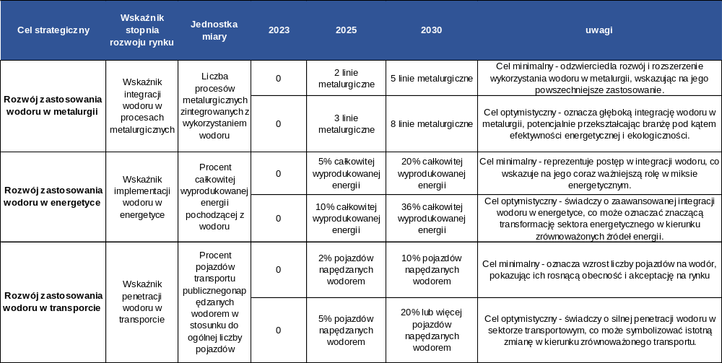
Rysunek 18 Zestawienie wskaźników dla określonych celów w obszarze „Zastosowania aplikacyjne” w Małopolsce na podstawie danych zebranych w ramach przeprowadzonych Smart Lab’ów (KPT); Opracowanie własne FPKTK;

Finansowanie projektów wodorowych

Rozwój technologii wodorowych otwiera nowe możliwości dla zrównoważonego rozwoju energetycznego, wymagając jednocześnie znaczących inwestycji. Finansowanie takich inicjatyw staje się kluczowym wyzwaniem, przy czym źródła kapitału są różnorodne, obejmujące fundusze publiczne, prywatne i pochodzące z partnerstw publiczno-prywatnych. Odpowiednia strategia finansowa, uwzględniająca dostępne programy wsparcia, potencjał inwestycyjny sektora prywatnego oraz możliwości kredytowania przez instytucje finansowe, jest fundamentem dla skutecznego wdrażania projektów wodorowych i ich skali.
Finansowanie projektów wodorowych może pochodzić z różnych źródeł zarówno publicznych, prywatnych, jak i mieszanych. Dostępność różnych źródeł finansowania może zależeć od regulacji prawnych, polityki energetycznej, kwalifikowalności beneficjenta/konsorcjum, a także od specyfiki danego projektu.
Potencjalne sposoby finansowania przedsięwzięć związanych z rozwijaniem wodorowego łańcucha wartości:
Środki publiczne:
- Programy takie jak Europejski Zielony Ład obejmują inicjatywy związane z energią odnawialną, w tym wodorową. Instytucje UE oferują różne fundusze i granty na projekty związane z wodorem (np. IPCEI - Important Projects of Common European Interest, Europejski Bank Wodoru, Clean Hydrogen Partnership).
- Agencje lub fundusze wspierające rozwój energii odnawialnej, w tym projektów wodorowych (np. WODÓR – Program Wodoryzacja Gospodarki w ramach KPO).

Inwestycje prywatne:
- Przedsiębiorstwa i inwestorzy prywatni mogą być zainteresowani finansowaniem projektów wodorowych ze względu na perspektywy rozwoju rynku i zysków związanych z zieloną energią.
- Firmy z obszaru technologii wodorowej mogą przyciągać inwestycje venture capital, szczególnie jeśli posiadają innowacyjne technologie czy modele biznesowe.

Instytucje finansowe:
- Banki – udzielanie kredytów lub oferowanie innych form finansowania dla projektów wodorowych, zwłaszcza jeśli projekty te są uważane za ekonomicznie opłacalne (np. Bank Gospodarstwa Krajowego realizujący Inicjatywę 3W).
- Organizacje takie jak Bank Światowy czy Europejski Bank Odbudowy i Rozwoju mogą udzielać pożyczek na projekty związane z energią odnawialną, w tym wodorową.

Rekomendacje dla Województwa Małopolskiego w zakresie pobudzania rozwoju rynku wodoru, dekarbonizacji i dążenia do zero emisyjności

  - Rekomendacje
- Utworzenie silnego rynku wodorowego: Fundamentalnym krokiem jest zbudowanie silnego i zrównoważonego rynku produkcji i wykorzystania czystego wodoru, zarówno na poziomie krajowym, jak i regionalnym. Jest to niezbędne do stymulowania inwestycji i innowacji w branży wodorowej.
- Rozwój regionalnego centrum wodorowego: Małopolska powinna dążyć do wsparcia rozwoju regionalnego centrum wodorowego, którym mogłoby się stać w kolejnych etapach MCH2. Umożliwi to produkcję czystego wodoru na dużą skalę blisko użytkowników końcowych. Rozwój regionalnych sieci współpracy pomoże w budowie masy krytycznej infrastruktury niezbędnej do efektywnego magazynowania i dystrybucji wodoru oraz stworzenia silnego ekosystemu wokół wodorowego łańcucha wartości.
- Wsparcie sieciowania i wymiany wiedzy w Małopolsce: Rozwój i animacja istniejących środowisk związanych z wodorem takich jak Małopolska Grupa Robocza ds. Rozwoju Technologii Wodorowych oraz powstającej Platformy Specjalizacyjnej dla inteligentnej specjalizacji Małopolski pn. Energia zrównoważona.
- Rozwój badań i rozwoju (B+R) oraz kształcenie specjalistów: Stymulowanie prac badawczo-rozwojowych, zamawianych prac magisterskich czy doktoranckich oraz kształcenie wysoko wykwalifikowanej kadry (w tym dedykowane szeroko pojętemu wodorowi kierunki studiów) są kluczowe dla rozwoju branży w Małopolsce, umożliwiając innowacje i rozwój technologiczny. Kształcenie specjalistów to również wyzwanie dla szkolnictwa zawodowego w Małopolsce, aby adekwatnie zareagować kierunkami kształcenia, stażami i praktykami zawodowymi na potrzeby rozwijającego się rynku wodorowego (oraz OZE i odnawialnych źródeł energii).
- Rozwój istniejących partnerstw międzyregionalnych i międzynarodowych: Aktywne uczestnictwo w Stowarzyszeniu Śląsko-Małopolska Dolina Wodorowa, międzynarodowej sieci regionów Inicjatywa Awangarda oraz w organizacji European Clean Hydrogen Alliance może przynieść wiele korzyści zarówno dla Małopolski, regionalnych podmiotów oraz uczestniczących w tych sieciach podmiotów. Pozytywne relacje z innymi regionami, a także obecność podmiotów z Małopolski w projektach
o zasięgu międzynarodowym, przyczyniają się do szybszego rozwoju i lepszego postrzegania regionu zarówno w kraju, jak i za granicą.
- Koordynacja działania demonstracyjnego Standardization of hydrogen pipelines and vessels in HYDRO-COMP: Realizacja projektów o wysokim poziomie gotowości technologicznej z partnerami zainteresowanymi współpracą na rzecz infrastruktury wodorowej wykorzystującej materiały kompozytowe. Biorąc pod uwagę przewodnią rolę w jednym z działań demonstracyjnych Projektu Pilotażowego Hydrogen oraz strategiczne partnerstwo Polskiego Klastra Technologii Kompozytowych, Małopolska powinna wzmacniać tę część europejskiego łańcucha wartości, który obejmuje tematy związane z magazynowaniem i transportem wodoru. Równie istotna pozostaje sfera B+R w odniesieniu do tworzenia standardów, wymagań i warunków dotyczących wdrażania takich rozwiązań w praktyce.
- Stymulowanie pozyskiwania finansowania dostępnego na poziomie krajowym i europejskim: Poprzez dalsze rozwijanie projektów takich jak Projekt Pilotażowy Hydrogen w ramach Inicjatywy Awangarda, którego Małopolska jest współkoordynatorem, pobudzanie wymiany wiedzy i potrzeb rozwojowych przedsiębiorstw. Takie działania w efekcie powinny prowadzić do budowania konsorcjów projektowych dedykowanych rozwojowi technologii wodorowych
w Małopolsce.
- Wsparcie lokalnych sieci współpracy: Obserwując globalne i europejskie trendy, należy wspierać tworzenie lokalnych sieci współpracy producentów i konsumentów wodoru, co może służyć jako efektywny model współpracy i wzajemnego wsparcia.
- Rozwój infrastruktury transportowej i dystrybucyjnej: Wdrożenie odpowiedniej infrastruktury transportowej i dystrybucyjnej na poziomie regionalnym jest równie ważne, aby zapewnić efektywny przesył i dostępność wodoru.
- Zachęcenie władz do w redukcji kosztów produkcji wodoru: Aktywne wsparcie ze strony władz oczekiwane jest w celu obniżenia kosztów produkcji wodoru oraz logistyki, co może obejmować także wsparcie w wyłanianiu regionalnych integratorów. Takie działania przyczynią się do wzrostu konkurencyjności wodoru jako nośnika energii.
- Zapewnienie dostępności elektrolizerów: Kluczowym działaniem w obszarze produkcji wodoru jest zapewnienie dostępności elektrolizerów w regionie, co jest niezbędne do efektywnej produkcji wodoru na skalę komercyjną.
- Stymulacja inwestycji prywatnych: Region może przyczynić się do rozwoju rynku wodorowego, zapewniając kapitał na inwestycje dla sektora prywatnego, co jest kluczowe dla przyspieszenia adopcji technologii wodorowych.
- Zwiększenie roli samorządów gminnych i powiatowych oraz małych i średnich przedsiębiorstw: Wymienione instytucje i podmioty powinny odegrać kluczową rolę w tworzeniu i rozwijaniu regionalnych wodorowych stref przemysłowych, wspierając lokalny rozwój i innowacje.
- Określenie regionalnego modelu biznesowego: Działania regionu powinny skupić się na identyfikacji i rozwijaniu referencyjnych przypadków biznesowych dla wodoru, gdzie spółki skarbu państwa w regionie mogą odegrać ważną rolę.
- Przygotowanie analiz jakościowych i ilościowych: Badania i analizy pozwalające śledzić na bieżąco trendy i stan rozwoju technologii wodorowych w regionie oraz monitorować realizację wskaźników niniejszego planu.
- Podejmowanie działań informacyjno-promocyjnych: Samorząd może skutecznie działać na rzecz przyciągania inwestorów oraz budowania pozytywnego wizerunku regionu poprzez udział w targach regionalnych (np. Kompozyt EXPO), krajowych (np. H2Poland), europejskich i światowych targach branżowych (np. European Hydrogen Week), misjach gospodarczych czy spotkaniach branżowych. Ważne jest organizowanie spotkań, konferencji oraz tworzenie przestrzeni pozwalających uczestnikom na dzielnie się wiedzą, aktualnymi trendami i wyzwaniami. Przykładem tego typu działań mogą być realizowane projekty w Małopolsce z programu Science Meets Regions czy konferencje z serii Accelerate the process.
Podjęcie tych działań będzie wymagało zintegrowanego podejścia i współpracy między różnymi interesariuszami, co pozwoli naszemu regionowi na rozwój w dziedzinie technologii wodorowych.
Biorąc również pod uwagę aktualną sytuację oraz prognozy dotyczące wpływu różnych sektorów na środowisko w naszym regionie, szczególnie w kontekście niskiej emisji z sektora komunalno-bytowego i transportu, można powyższe rekomendacje rozszerzyć o dodatkowe:
- Promocja i subsydiowanie technologii wodorowych: W obliczu zwiększonej emisji PM10 i PM2.5, szczególnie z sektora komunalnego, inwestycje w technologie wodorowe jako czyste źródło energii mogą znacząco przyczynić się do redukcji zanieczyszczeń. Powinny być one wspierane przez programy rządowe oraz lokalne dotacje.
- Modernizacja floty transportu publicznego: Z uwagi na wzrost liczby pasażerów korzystających z komunikacji miejskiej i rozwój infrastruktury drogowej wdrożenie autobusów i tramwajów z napędem wodorowym stanowiłoby innowacyjny krok w kierunku poprawy jakości powietrza.
- Rozbudowa infrastruktury wodorowej: Aby umożliwić szeroko zakrojone wykorzystanie wodoru, konieczne jest zainwestowanie w infrastrukturę tankowania wodoru, zarówno w kontekście transportu publicznego, jak i prywatnego.
- Integracja z planami rozwoju regionalnego: Technologie wodorowe powinny być zintegrowane z długoterminowymi planami rozwoju regionu, uwzględniając cele zawarte w Strategii Rozwoju Województwa „Małopolska 2030” oraz aktualne trendy, uwarunkowania prawne i potrzeby infrastrukturalne.

Załącznik nr 1. Wykaz i krótka charakterystyka podmiotów z Małopolski prowadzących działalność w zakresie wodoru

Nr | Nazwa Podmiotu | Obszar działalności, krótka charakterystyka
Edukacja
1 | Akademia Górniczo-Hutnicza  Wydział Energetyki i Paliw Kierunek studiów II stopnia Energetyka wodorowa | AGH od wielu lat realizuje projekty wodorowe. Prof. Magdalena Dudek kieruje zespołem ds. technologii wodorowych, skupiając się na magazynowaniu wodoru, projektowaniu konstrukcji i diagnostyce rozproszonych systemów energetycznych z ogniwami paliwowymi. Zespół badawczy zajmuje się również jednostkami napędowymi z ogniwami paliwowymi w transporcie i lotnictwie. Badania obejmują obszary technologii wodorowych i poszukiwania alternatywnych paliw, a także zastosowanie nośników wodoru do zasilania generatorów ogniw paliwowych opartych na technologii PEM, SOFC. Dzięki solidnym podstawom merytorycznym i technologicznym, zespół prowadzi interdyscyplinarne badania we współpracy międzynarodowej. Prof. Magdalena Dudek kierowała zespołem polskim w projekcie "MINERVE" w ramach KIC InnoEnergy oraz uczestniczyła w projekcie "EU Rail4EARTH 2022–2026". Ponadto, prace badawcze w zakresie energetyki odnawialnej z wykorzystaniem wodoru są realizowane we współpracy bilateralnej z krajami UE, Indiami, Ukrainą i Pakistanem. Wśród projektów B+R prowadzonych pod kierunkiem prof. M. Dudek należą m.in. napędy małej mocy dla bezzałogowych aparatów latających z ogniwami paliwowymi, napęd hybrydowy dla lekkich statków powietrznych, technologie napędu hybrydowego dla lekkich lub bezzałogowych statków powietrznych oraz zwiększenie czasu lotu bezzałogowych aparatów latających poprzez hybrydowe źródło energii. Prace badawcze obejmują także zagadnienia związane z wykorzystaniem wodoru jako magazynu i nośnika energii, jak w projekcie "Safer H2" dotyczącym opracowania technologii wytwarzania.  Najświeższe informacje dotyczące bieżącej działalności: https://www.h2-tech.agh.edu.pl
2 | Politechnika Krakowska  Wydział Inżynierii i Technologii Chemicznej,  Katedra Pojazdów Samochodowych | Politechnika Krakowska od wielu lat zajmuje się tematyką związaną z technologiami wodorowymi, gdzie aktywnie Wydział Inżynierii i Technologii Chemicznej,  realizuje projekty krajowe oraz międzynarodowe, między innymi: LoLiPEM - ogniwa wodorowe 7PR. Projekt naukowo-badawczy mający na celu opracowanie prototypu instalacji innowacyjnych ogniw wodorowych pracujących w temperaturze powyżej 100 °C. Projekt finansowany jest z funduszy 7. Programu Ramowego Unii Europejskiej pod patronatem jednej ze Wspólnych Inicjatyw Technologicznych Komisji Europejskiej w dziedzinie ogniw paliwowych i wodoru: Fuel Cells and Hydrogen Joint Undertaking. Katedra Pojazdów Samochodowych PK pod kierunkiem prof. Marka Brzeżańskiego zajmuje się przystosowaniem tłokowego silnika spalinowego do zasilania wodorem.  Politechnika Krakowska jest patronem merytorycznym Akademia H2 stworzonej przez Orlen.  Najświeższe informacje dotyczące bieżącej działalności: www.pk.edu.pl
3 | Polska Akademia Nauk  Instytut Gospodarki Surowcami Mineralnymi i Energią. | Instytucja realizuje m.in. projekt: Eko-efektywny wielopaliwowy układ napędowy z ogniwem wodorowym w jednostce pływającej typu katamaran. W ramach projektu opracowany zostanie prototyp katamaranu z wielopaliwowym układem napędowym, wykorzystującym  ogniwo wodorowe, generator zasilany olejem napędowym (ON), generator na paliwo gazowe LPG i układ paneli  fotowoltaicznych. Również Pracownia Geotechnologii prowadziła prace nad ogólnoeuropejską bazą danych dotyczącą podziemnego magazynowaniu wodoru, opracowywaną w ramach projektu Hystories, finansowanego przez Komisję Europejską, w ramach programu Horyzont 2020,  Najświeższe informacje dotyczące bieżącej działalności: https://min-pan.krakow.pl
4 | Sieć Łukasiewicz  Instytut Materiałów i Technologii Budowlanych | Instytut skupia się na badaniach dotyczących wykorzystania wodoru w energetycznie intensywnych sektorach przemysłowych. W kontekście dążeń do emisji zero, instytut bada efektywne włączenie wodoru do procesów przemysłowych w celu zmniejszenia negatywnego wpływu na środowisko. Instytut tworzy pierwsze w Europie laboratorium badań wodorowych, wyposażone w wysokotemperaturowy piec do analiz oddziaływania wodoru jako paliwa na różne materiały. To stanowisko badawcze umożliwia zdobycie wiedzy na temat atmosfery gazowej powstałej ze współspalania wodoru oraz wpływu na właściwości materiałów metalicznych i ceramicznych w różnych gałęziach przemysłu. Badania obejmują analizę procesów technologicznych, co pozwala zrozumieć, jak wodór może być efektywnie używany jako paliwo, jednocześnie umożliwiając dostosowanie istniejących instalacji do zerowych emisji. Instytut wspiera przedsiębiorców, udzielając odpowiedzi na pytania dotyczące wpływu wodoru na istniejące technologie, co pomaga przedsiębiorcom dostosować się do trendów zielonych technologii. Rozwijając kompetencje w badaniach nad wpływem wodoru na materiały ceramiczne, Instytut zdobywa przewagę technologiczną na rynkach krajowym i europejskim, przyczyniając się do promocji polskich innowacji globalnie. Wprowadzenie innowacyjnych technologii opartych na wodorze jest kluczowe dla ochrony środowiska i poprawy jakości życia, zwłaszcza w kontekście globalnych wyzwań związanych ze zmianami klimatycznymi i degradacją środowiska.  Najświeższe informacje dotyczące bieżącej działalności: https://www.icimb.lukasiewicz.gov.pl
Biznes
1 | ORLEN Południe S.A. | Przedsiębiorstwo jest producentem wysokiej czystości wodoru przeznaczonego do zastosowań w przemyśle automotive. ORLEN Południe w 2021 roku uruchomił w Trzebini pierwszy polski hub wodorowy. Docelowa roczna produkcja wodoru to 16 mln Nm3, z czego 75% zostanie przeznaczone do produkcji zielonego glikolu, a pozostałe 25%, po doczyszczeniu, jako paliwo wodorowe. Moce produkcyjne hubu wyniosą 350 ton rocznie czystego wodoru jakości automotive. Paliwo to zasila flotę komunikacji miejskiej w Krakowie i aglomeracji śląskiej.  Przedsiębiorstwo jest inicjatorem i twórcą Akademii Wodorowej (Akademia H2) - programu edukacyjnego skierowany do studentów 3, 4 i 5 roku oraz absolwentów uczelni wyższych. Głównym zadaniem projektu jest szkolenie i rozwój kadr wyspecjalizowanych w innowacyjnych technologiach wodorowych oraz ich praktycznemu wykorzystaniu.  Najświeższe informacje dotyczące bieżącej działalności: https://www.orlenpoludnie.pl/
2 | Grupa Azoty S.A. w Tarnowie | Grupa jest największym producentem szarego wodoru w Polsce, w wysokości ok 400 tys. ton rocznie i jest on jest jednym z najważniejszych półproduktów wykorzystywanych w procesach produkcyjnych realizowanych w Zakładach Azotowych w Tarnowie-Mościcach S.A. Jest on używany jako składnik mieszanki syntezowej do produkcji amoniaku oraz w procesach uwo- dorniania na instalacjach wytwarzania cykloheksanonu.  Grupa Azoty włączyła się również w prace nad stworzeniem „Polskiego porozumienia wodorowego”  Najświeższe informacje dotyczące bieżącej działalności: www.grupaazoty.com
3 | Krakowski Holding Komunalny S.A. w Krakowie | Krakowski Holding Komunalny SA jest członkiem Europejskiego Sojuszu Wodorowego, inicjatywy Komisji Europejskiej, dążącej do przyspieszenia do 2030 roku produkcji i wykorzystania wodoru jako paliwa. KHK SA planuje wytwarzać „zielony" wodór z energii pochodzącej z odpadów komunalnych, szczególnie skupiając się na zastosowaniach takich jak napęd śmieciarek i autobusów miejskiej komunikacji. Spółka planuje również wykorzystać wodór do produkcji ciepła dla obszarów poza miejskim systemem ciepłowniczym, co jest zgodne z ich zaangażowaniem w rozwijanie technologii ekologicznego wodoru w Zakładzie Termicznego Przekształcania Odpadów, czyli w Ekospalarni Kraków.  Najświeższe informacje dotyczące bieżącej działalności: https://khk.krakow.pl/
4 | Miejskie Przedsiębiorstwo Komunikacyjne | Przedsiębiorstwo angażuje się w rozwój zrównoważonego transportu poprzez testowanie i planowanie zakupu autobusów zasilanych wodorem. Działania te wspierane są środkami unijnymi i korzystają z infrastruktury takiej jak mobilna stacja tankowania wodoru od ORLEN Południe, pierwsza tego typu w Polsce, zlokalizowana na terenie zajezdni w Płaszowie. Inicjatywa ta wpisuje się w szersze działania na rzecz ekologicznego transportu miejskiego i redukcji emisji szkodliwych substancji.  Najświeższe informacje dotyczące bieżącej działalności: www.mpk.krakow.pl
5 | Protium P.S.A | Protium P.S.A. wraz z Głównym Instytutem Górnictwa opracowało technologię H2ash, innowacyjne rozwiązanie do niskoenergetycznego pozyskiwania wodoru z wody, wykorzystujące odpady przemysłowe. Zgłoszona do Urzędu Patentowego RP, technologia ta umożliwia produkcję „zielonego" wodoru, czyli paliwa uzyskanego z odnawialnych źródeł energii bez emisji CO2, otwierając nowe możliwości dla ekologicznej produkcji energii.  Najświeższe informacje dotyczące bieżącej działalności: www.protium.pl
6 | Małopolskie Centrum Innowacyjnych Technologii Przechowywania i Transportu Wodoru Sp. z o.o. | Spółka zajmuje się szeroko pojętnym obszarem rozwiązań kompozytowych dotyczących przechowywania i transportu wodoru w każdej postaci, jak również promuje innowacyjny potencjał Małopolski służący rozwojowi województwa. Centrum ma za zadanie również integrować podmioty z biznesu, nauki, instytucji otoczenia biznesu i administracji, w celu wspierania i rozwijania technologii wodorowych w Małopolsce.  Najświeższe informacje dotyczące bieżącej działalności:  www.mch2.pl
7 | Techplast Sp.z o.o | Firma jest producentem wysokociśnieniowych zbiorników kompozytowych IV generacji. Zbiorniki, dostępne na rynku krajowym i międzynarodowym pod marką SAFER®️ i oparte zostały na linerze PET, wzmocnionym włóknem węglowym, szklanym oraz aramidowym.  Najświeższe informacje dotyczące bieżącej działalności:  https://safercylinders.net/
8 | Stalprodukt S.A. | Firma angażuje się w działania związane z wodorem, produkując go dla własnych potrzeb już od ponad 30 lat i wykorzystując w produkcji blach transformatorowych. Od 2018 roku firma oferuje również wodór na rynku komercyjnym, dysponując nowoczesną stacją sprężania i załadunku wodoru. Wodór znajduje zastosowanie w różnych branżach, od przemysłu chemicznego i metalurgicznego, poprzez produkcję szkła, przemysł spożywczy, energetykę, aż po spawalnictwo i laboratoria.  Najświeższe informacje dotyczące bieżącej działalności: https://www.stalprodukt.com.pl/
Instytucje Otoczenia Biznesu
1 | Stowarzyszenie Śląsko-Małopolska Dolina Wodorowa | Inicjatywa Śląsko-Małopolskiej Doliny Wodorowej, wpisująca się w Polską Strategię Wodorową, ma na celu rozwój gospodarki wodorowej i przyspieszenie dekarbonizacji polskiej gospodarki. Działania stowarzyszenia skupiają się na budowie sektora przemysłowego wykorzystującego wodór produkowany przez elektrolizę z OZE. Celem jest zastosowanie wodoru w energetyce, transporcie, infrastrukturze oraz przemyśle, co ma przyczynić się do innowacyjności i zrównoważonego rozwoju regionu.  Najświeższe informacje dotyczące bieżącej działalności: https://h2dolina.eu/
2 | Krakowski Park Technologiczny Sp. o.o. | KPT aktywnie propaguje ideę Gospodarki Obiegu Zamkniętego, energii w tym energii wodorowej, rozwój technologii wodorowych poprzez organizację konferencji, warsztatów, wizyt studyjnych w tym temacie. Jest współzałożycielem i udziałowcem Małopolskiego Centrum Innowacyjnych Technologii Przechowywania Wodoru Sp. o.o.  Najświeższe informacje dotyczące bieżącej działalności: https://www.kpt.krakow.pl
3 | Małopolska Agencja Rozwoju Regionalnego S.A. | Agencja angażuje się w organizację konferencji „Małopolskie Forum Gospodarcze” na której wielokrotnie pojawiały się tematy związane z Gospodarką Obiegu Zamkniętego oraz wodorem.  Najświeższe informacje dotyczące bieżącej działalności: https://www.marr.pl

Załącznik nr 2. Zastosowania aplikacyjne wypracowane podczas Smart Labów

Produkcja wodoru
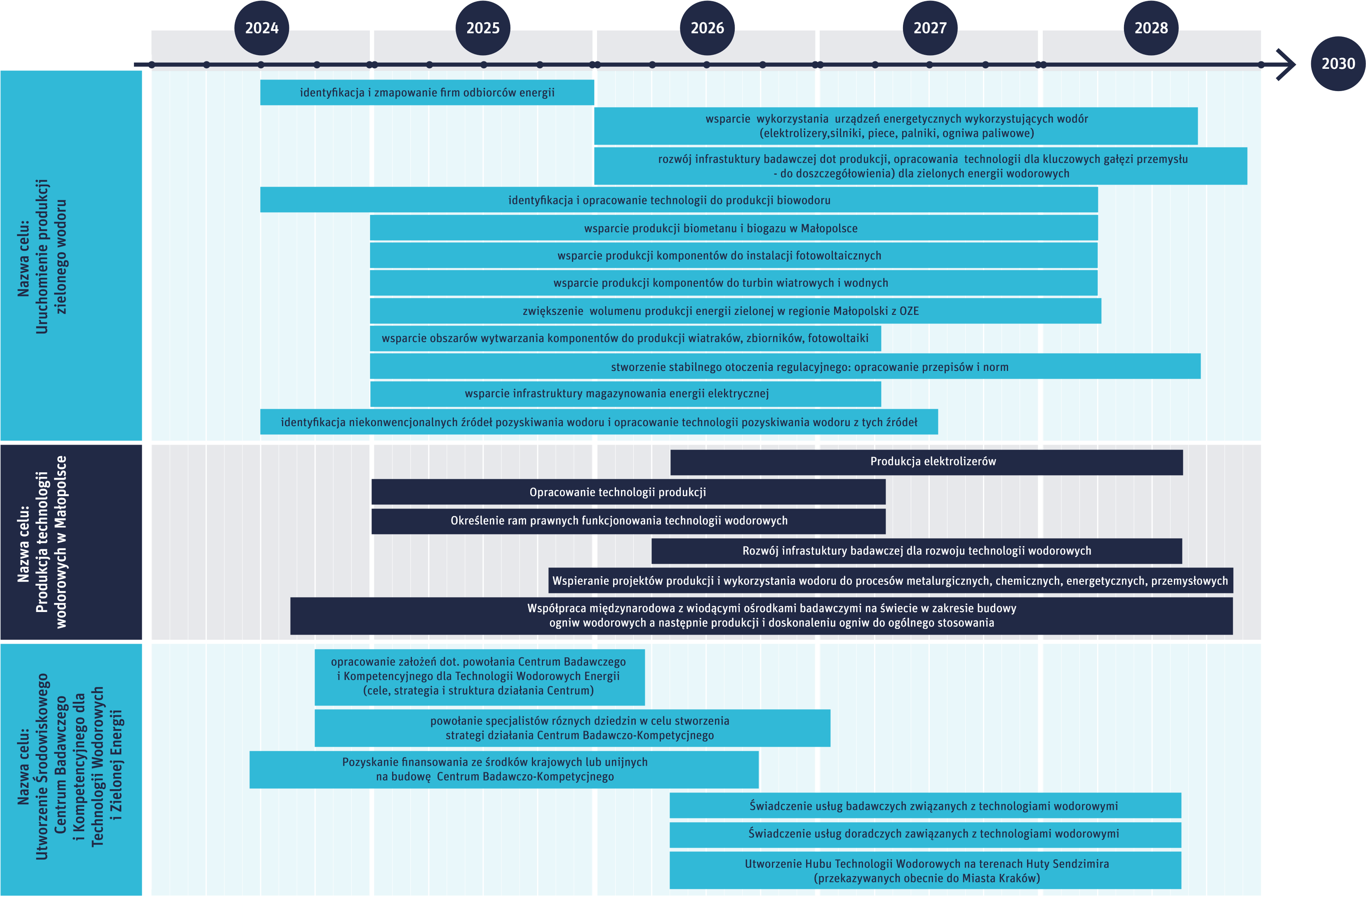

Magazynowanie wodoru
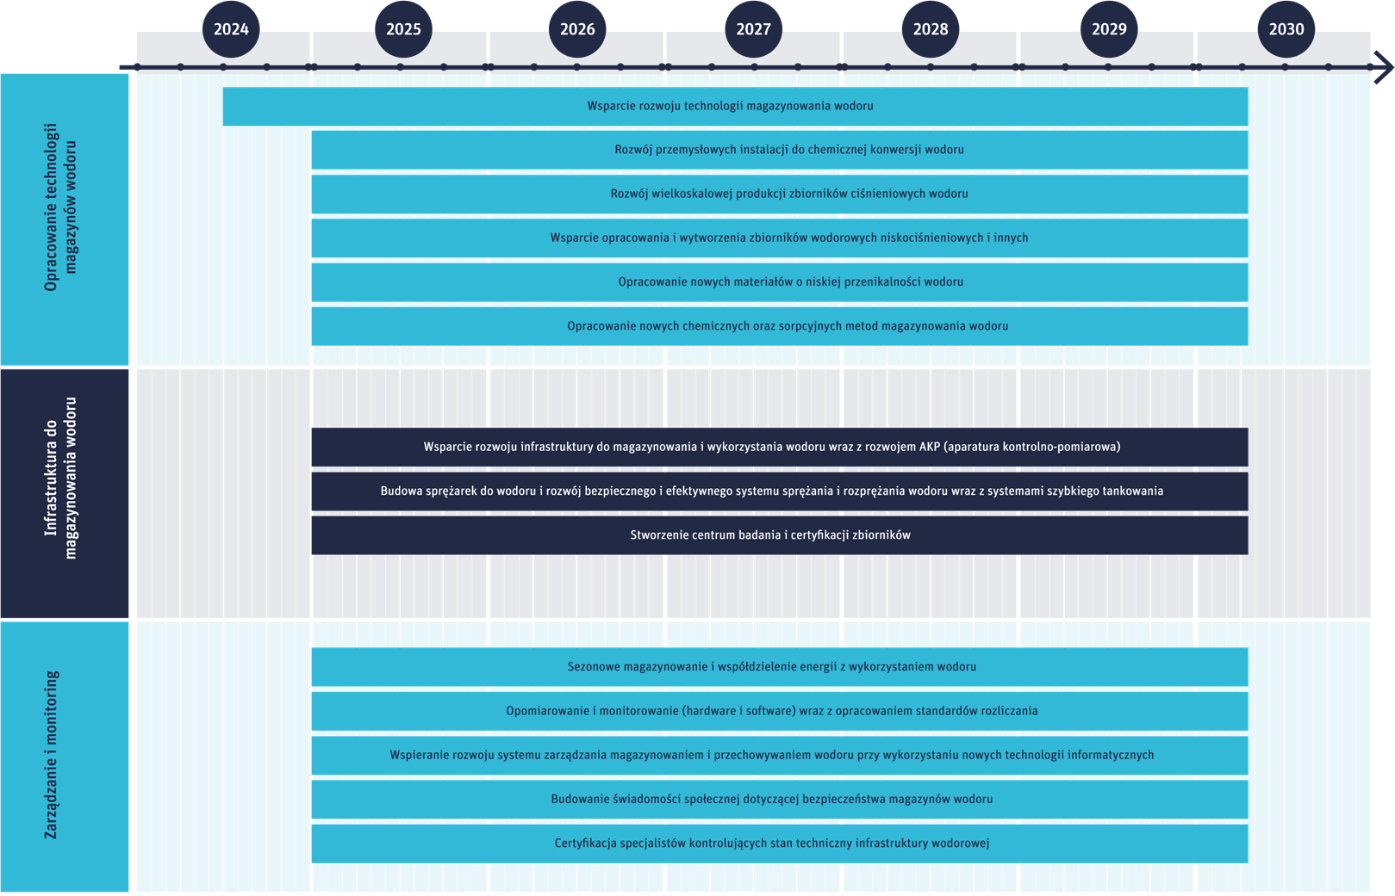

Przesył i dystrybucja wodoru
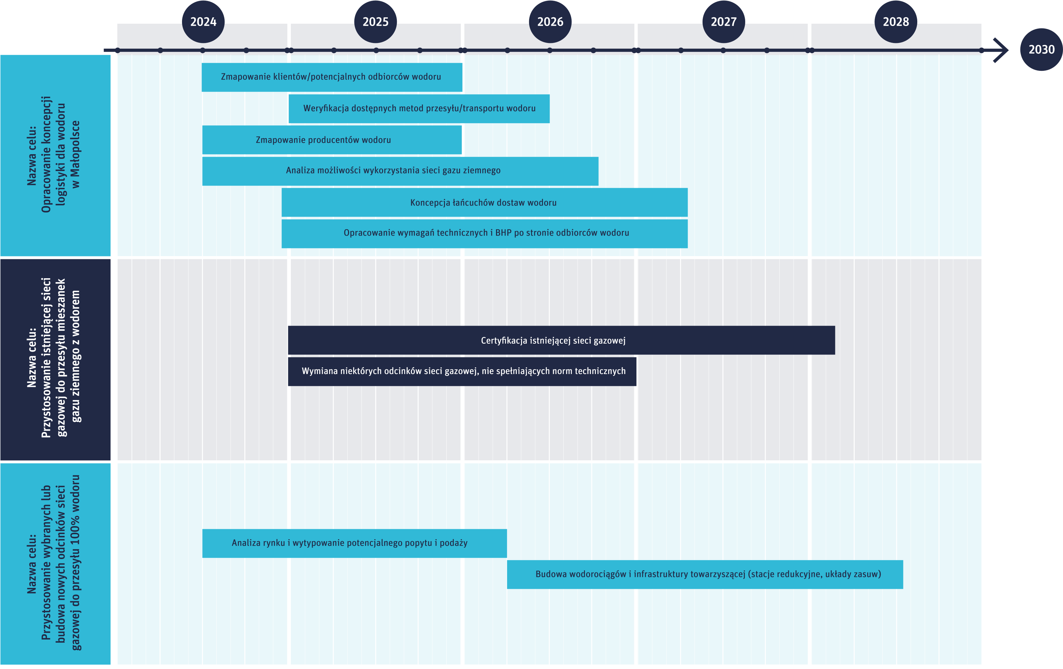

Zastosowania aplikacyjne
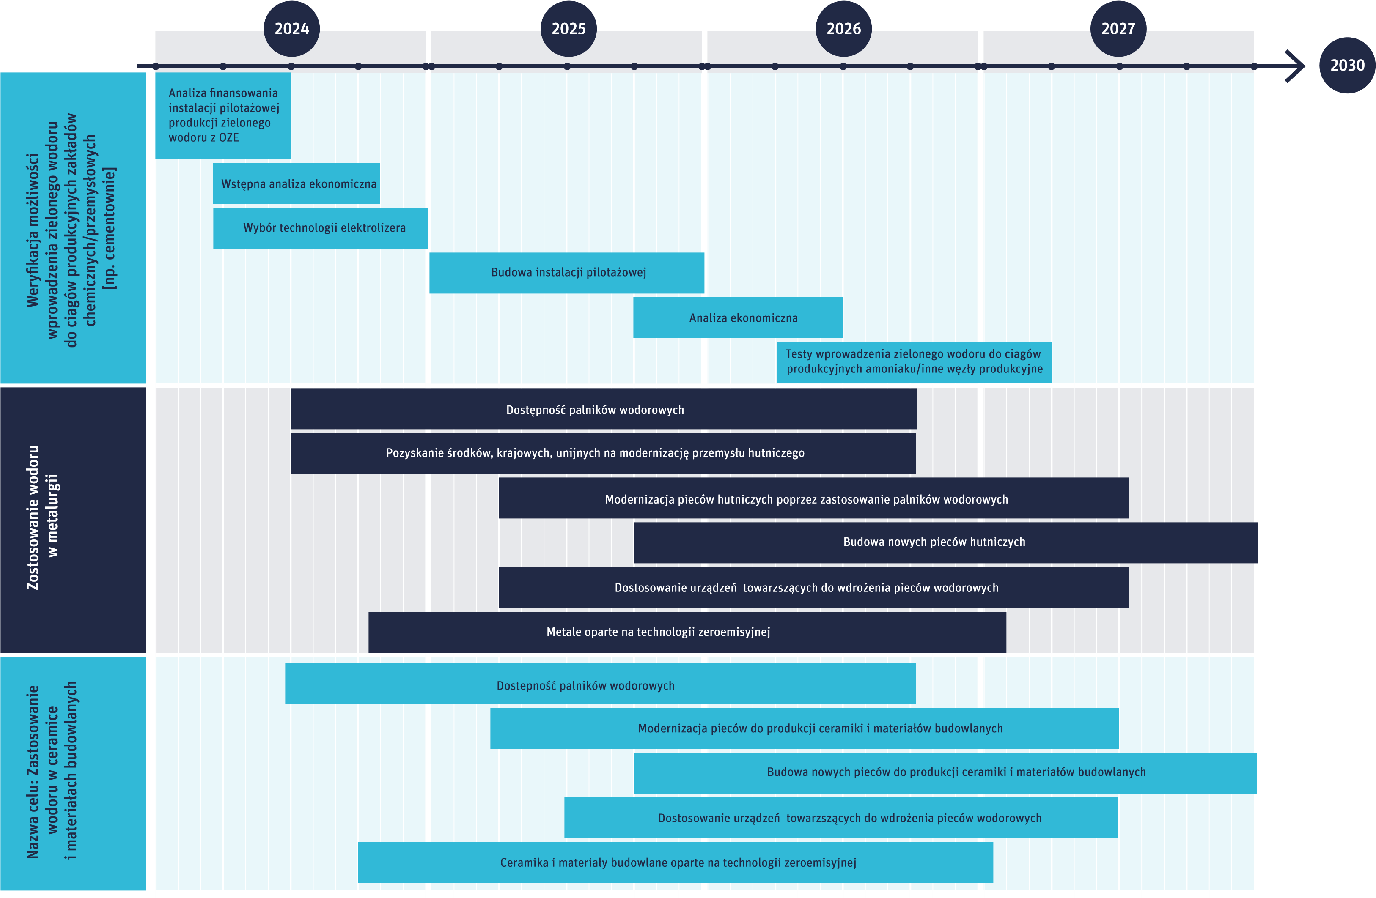
Powyższy załącznik przygotowano na podstawie danych zebranych podczas przeprowadzonych smart lab’ach zrealizowanych przez Krakowski Park Technologiczny sp. z o.o.

www.climatewatchdata.org
https://kib.pl/wp-content/uploads/2020/08/hydrogen_strategy.pdf
https://ec.europa.eu/commission/presscorner/detail/pl/ip_22_3131
https://www.gov.pl/web/klimat/polska-strategia-wodorowa-do-roku-2030
AFIR zastępuje Dyrektywę Parlamentu Europejskiego i Rady 2014/94/UE z dnia 22 października 2014 r. w sprawie rozwoju infrastruktury paliw alternatywnych. Nowe przepisy wejdą w życie 13 kwietnia 2024 r.
m.in. https://eur-lex.europa.eu/legal-content/PL/TXT/PDF/?uri=CELEX:32023R1185
https://arp.pl/pl/jak-dzialamy/transformacja-energetyczna-/doliny-wodorowe/
https://www.kobize.pl/en/fileCategory/id/16/krajowa-inwentaryzacja-emisji
https://ec.europa.eu/eurostat/databrowser/product/page/ENV_AC_AIGG_Q__custom_8932230
http://iw.org.pl/wp-content/uploads/2023/05/Strategia-rozwoju-Wielkopolski-wodorowej-do-2030-z-perspektywa-do-2040.pdf
https://smart.gov.pl/images/BTR_Technologie-wodorowe_FINAL_16.08.22.pdf
https://www.s3vanguardinitiative.eu/pilots/hydrogen-h2
https://www.s3vanguardinitiative.eu/
https://h2poland.com.pl/pl/aktualnosci/stowarzyszenie-slasko-malopolska-dolina-wodorowa-zarejestrowana-w-krajowym-rejestrze-sadowym
http://www.kew.agh.edu.pl
https://innowacyjna.malopolska.pl/malopolskie-centrum-innowacyjnych-technologii-przechowywania-wodoru/
.https://www.malopolska.pl/_userfiles/uploads/RG-X/badania%20i%20analizy/Uszczeg%C3%B3%C5%82owienie%20opisu%20RIS%20okre%C5%9Blonych%20w%20RSI%20WM%202030.pdf
https://stat.gov.pl/
https://bip.malopolska.pl/umwm,a,1739093,uchwala-nr-22820-zarzadu-wojewodztwa-malopolskiego-z-dnia-18-lutego-2020-r-w-sprawie-przyjecia-regio.html
https://www.gov.pl/web/klimat/krajowy-plan-na-rzecz-energii-i-klimatu
https://www.kobize.pl/pl/article/non-ets/id/337/informacja-ogolna
https://instrat.pl/emisje-przemyslu-baza-danych/
https://www.malopolska.pl/_userfiles/uploads/Rozwoj%20Regionalny/Strategia%20Ma%C5%82opolska%202030/Prognoza%20dla%20Strategii%20Ma%C5%82opolska%202030.pdf
https://krakow.stat.gov.pl/download/gfx/krakow/pl/defaultaktualnosci/760/8/11/1/2021_raport_woj.malopolskie_2021.pdf
https://powietrze.malopolska.pl/wp-content/uploads/2017/02/Program_ochrony_powietrza_Malopolska_uzupelnienie_2011.pdf
https://klimat.ekomalopolska.pl/dokumenty2/regionalny-plan-dzialan-dla-klimatu-i-energii/
* Powyższy rozdział przygotowano na podstawie danych zebranych podczas przeprowadzonych smart lab’ach zrealizowanych przez Krakowski Park Technologiczny sp. z o.o..
Powyższy załącznik przygotowano na podstawie danych zebranych podczas przeprowadzonych smart lab’ach zrealizowanych przez Krakowski Park Technologiczny sp. z o.o..

